摘 要
随着时代的发展与变化，人们出行可以选择的交通方式增多，如高铁、地铁、和火车等等。其中最方便、数量最多的是汽车，但是停车场车位数量远远不能满足人们的停车需求。传统停车方式效率低、空间不足……汽车存放问题成为人们急需解决的问题之一。针对车辆停放效率问题，本文选择小区停车场作为研究对象，研究重点是信息管理系统，对小区停车场车辆出入管理系统进行设计，实现小区内高效率的车辆存放和信息管理。
小区停车场车辆出入管理系统分为下位机和后台管理平台，下位机包括车牌识别模块和车位检测模块等，后台管理平台为停车场信息管理系统软件。车牌识别模块由导师另一课题完成，两个课题研究成果之间建立通信，完成车牌识别。其它信息默认由下位机直接发送至后台管理平台。停车场信息管理系统包括管理员模块、停车用户模块、停车管理模块和日志记录模块等。小区停车场车辆出入管理系统服务群体为出入口门亭人员以及系统管理人员。系统采用C#窗体应用编程对后台管理平台进行开发，SQL Server 2008 R2进行数据库管理，选择C/S软件架构，开发Windows窗体程序便于管理员操作，完成对小区停车场车辆出入管理系统的设计。最终实现系统出入车辆的高效管理。

关键词:信息管理；C#；数据库；小区停车场

ABSTRACT
With the development and change of The Times, people have more choices of transportation, such as high-speed trains, subways and trains. The most convenient and most numerous of them are cars, but the number of parking Spaces in the parking lot is far from enough to meet people's parking needs. Traditional parking methods are inefficient and have insufficient space. The problem of car storage has become one of the urgent problems. For vehicle parking efficiency, this article choose car park as the research object, research is focused on information management system, the residential parking vehicles in and out management system design and implement efficient vehicles inside the village store and information management.
Residential parking vehicles in and out management system is divided into a machine and the background management platform, lower machine including license plate recognition module and parking space detection module, background management platform for the parking information management system software. The license plate recognition module was completed by another subject of the tutor, and the communication between the two research results was established to complete the license plate recognition. Other information is sent directly to the background management platform by the lower computer by default. The service group of the car access system of the community parking lot is the personnel of the entrance gate booth and the system management personnel. System USES C # form application programming background management platform for development, database management for SQL Server 2008 R2, choose C/S software architecture, development of Windows forms application administrator facilitate the operation, to complete the design of residential parking vehicle access management system. Finally, the efficient management of vehicles in and out of the system is realized.

Key words: community parking lot; Information management; Database; C #

目 录
摘 要 I
ABSTRACT II
1 绪论 1
1.1 选题的背景与意义 1
1.2 停车场系统的发展 2
1.2.1 停车场系统的历史发展 2
1.2.2 国内外技术现状对比 2
1.2.3 停车场系统未来发展方向 3
1.3 信息管理技术在停车场系统中的应用 4
1.4 本课题的主要研究内容 4
2 停车场信息管理系统技术方案 5
2.1 编程语言及开发框架 5
2.1.1 C#语言及特性 5
2.1.2 .NET Framework 6
2.2 数据库 7
2.2.1 数据库基础知识 7
2.2.2 SQL基本语句的应用 8
2.3 开发环境介绍 8
2.3.1 Visual Studio 2010 8
2.3.2 SQL Sever 2008 R2 8
2.4 软件系统体系结构 9
3 停车场管理系统总体设计 10
3.1 停车场管理系统设计 10
3.1.1 系统需求分析 10
3.1.2 系统功能结构图 11
3.1.3 数据库设计 17
3.2 系统软件设计 17
3.2.1 公共类设计 17
3.2.2 注册模块设计 20
3.2.3 登录模块设计 21
3.2.4 停车场主窗体模块设计 22
4 停车场信息管理系统软件测试 28
4.1 系统程序运行环境 28
4.2 注册模块测试 28
4.3 登录模块测试 29
4.4 停车场主窗体测试 29
结 论 35
参考文献 36
致 谢 37
附 录 一
附 录 二

1 绪论

1.1 选题的背景与意义
随着时代的发展与变化，人们出行可以选择的交通方式增多，如高铁、地铁、和火车等等。其中最方便、数量最多的是汽车。汽车存放的场地问题成为限制人们出行的问题之一，停车场的出现缓解了停车难的问题，人们的车辆集中停放在停车场中。但是汽车保有量逐年增加，而停车场的车位供不应求，车位数量远远落后于需求量。在车位数量有限的条件下，停车场管理系统的发展可以有效缓解这一现状。
停车场管理系统主要用于某一停车区域的车辆出入管理的网络系统，它包括数据通信设备、车位管理设备和主计算机等，对停车场的车辆出入信息进行集中处理。对于车辆用户密集的区域，比如小区和大型商场等，停车场和停车场管理系统是不可缺少的。停车场管理系统能够实时监控场内出入车辆的信息，以及停车位信息，并将有效数据不断传送至后台管理软件。后台软件既可以实现动态实时的车辆出入监控作用，又可以通过操作数据库实现静态数据的记录与存储。停车场管理系统由车牌识别模块、停车引导模块、车位检测模块和信息管理系统等组成。其中，核心部分是车辆信息管理系统。
信息管理技术在停车场管理系统中起着至关重要的作用，它对出入的车辆信息进行管理，并合理使用有效信息，进行组织和存储，从而提高停车场效率。
随着交通机动化的发展，汽车数量增多(图1.1)，相应的停车场数量增多，停车场需要更加高效地对出入车辆进行管理，这为停车场管理系统的发展提供了契机。本文研究对车辆和停车位的信息管理，采用C#窗体应用编程，SQL Server 2008 R2进行数据库管理，完成小区停车场车辆出入管理系统的设计，实现对出入车辆的高效管理。

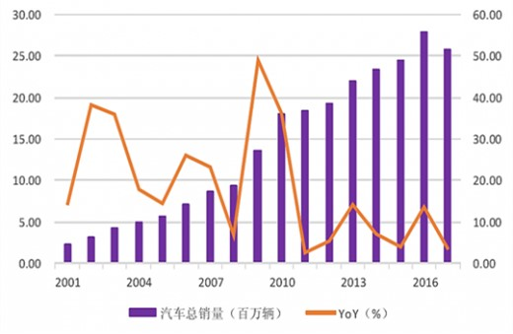
图1.1 我国历年汽车总销量及同比(单位：百万辆)

1.2 停车场系统的发展

1.2.1 停车场系统的历史发展
(1)停车场的诞生
随着社会和交通工具的发展，车辆保有量逐年增加。汽车越来越多，增加的车辆无处停放，并导致随地停车、交通堵塞等问题。这对车辆存放提出了新挑战，停车场应运而生^{[1]}。
(2)停车场的发展
早期，由于各项技术均不成熟，大多数的停车场管理包括车辆进出引导、车牌识别等以人工为主，效率低下。随着信息技术的发展，停车场由传统的人工操作转变为自动化操作，并利用数据库信息管理技术对车辆进出信息进行管理，车辆存放管理步入自动化时代。交通智能化的浪潮，诞生了非接触式车牌识别、泊车路径规划以及立体停车空间开发等多项技术，停车场实现无人化的智能管理。

1.2.2 国内外技术现状对比
(1) 国外现状
随着交通智能化的发展，国外十分重视停车场智能管理技术，他们在停车场的研究上起步早，技术先进，功能完善。泊车路径规划，实现停车路径的最优搜索；停车场之间数据互联，开发停车车位查询系统，智能推荐停车场；非接触式电子化收费，无需现金交易；利用大数据技术分析停车疏密区域，合理设立停车场。国外停车场管理系统使用较多自动化设备来替代传统的人工操作，用户停车方便，停车场车辆出入效率高，停车场基本实现无人化的智能管理。
实际应用方面，法国和德国的部分城市道路设有LED指示牌，用来显示附近的停车场车位情况；在每层停车场的入口都有指明有无空闲车位，停车场导引通道指示停车路径；停车场之间数据互联，停车用户可通过停车车位查询系统寻找停车场，甚至直接与停车场调度员联系。美国纽约州的停车场系统对停放车辆的信息进行处理，在停车场入口以LED方向灯的形式进行引导，并实时显示空闲车位，实现车牌与车位的关联，从而提高停车场效率^{[2]}。
(2) 国内现状
目前，国内汽车保有量持续增加，而停车位数量远小于车辆数，不能满足停车需求(图1.2)。国内停车场数量较少，人工操作占比大，停车场智能化、自动化程度低，导致停车场利用效率低。车辆存放问题对国内停车场的发展提出了挑战。国内智能交通系统起步较晚，21世纪初国内开始重视停车场的发展，研究智能停车管理系统，以此来提高停车场使用效率。停车场系统人工操作占比大，智能化程度较低，这是国内停车场与国外停车场之间明显的差距体现。
技术层面上，国内停车场与国外相比仍较为落后。车牌识别方面，国内停车场无线射频识别或IC卡识别居多，传统技术铺设成本高，信息保密性不强，抗干扰性差，并且信息容易出错。本文将图像处理技术运用到车牌识别中，由导师另一课题完成车牌识别，把车牌信息以文档的形式建立通信，后台管理平台不断读取文档即可获取车牌信息。读取效率高。
国内停车场的发展相较于世纪初，取得了很大的进步，但是与国外相比，差距仍然十分明显。停车车位引导以及车牌识别等技术应用还处于初级阶段，停车场系统效率低，自动化设备制造水平有限。本文对小区停车场管理系统进行研究，希望该研究成果能够为国内停车场发展贡献技术力量，提高停车效率。
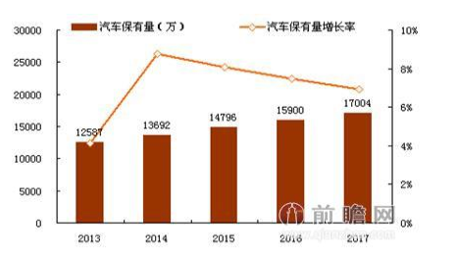
图1.2 2013-2017国内汽车保有量表

1.2.3 停车场系统未来发展方向
随着交通智能化以及人均拥有汽车量的增多，人们对停车场的需求也提出了新的要求。人工智能的浪潮下，停车管理系统基于互联网技术与大数据技术，也在慢慢向智能化转型。智能停车场的发展趋势有以下几个方面：
(1)停车场运用互联网技术，信息不再封闭，实现车位信息的通信。停车用户可根据APP等移动应用直接推送附近停车位信息并进行引导。停车高效、便捷^{[3]}。
(2)将计算机视觉以及图像处理等技术应用于停车场，革新传统停车引导、车牌识别等技术，提高停车效率。
(3)停车场人员操作占比越来越低，实现停车系统智能化、设备自动化和进出操作无人化的过渡。
(4)利用大数据和机器学习等技术智能预测停车难度；停车场结合智联网技术，实现高效的停车管理。
(5)立体停车场增多，它停车效率高、车辆进出实现自动化、空间占用小……这些优势，将会促进立体停车场的发展。
(6)停车场模式不再是独立的，实现停车场之间的互联。基于云计算技术，可以远程进行管理，降低人工成本，停车场之间互通数据，提高了管理效率和停车效率^{[4]}。

1.3 信息管理技术在停车场系统中的应用
为了深入研究停车场信息管理系统，首先需要了解信息管理。在面对繁多的信息资源和信息活动时，人们利用现代信息技术，对其收集、加工和输入、输出信息，进行组织、存储和控制等处理过程，称为信息管理^{[5]}。
在停车场中常见的信息是车辆出入的信息，诸如出入场信息和车牌号码等信息，对车辆信息的处理过程是系统设计的核心部分。信息处理过程分为两层，分别是下位机与后台管理平台。车辆信息的获取一般由下位机的控制器完成。在停车场入口，下位机首先进行车牌号的识别，完成判断和控制等；当用户停放车辆后进行车位检测，获取车辆存放区域；然后将信息传送至后台管理平台。后台管理平台对下位机传送的信息如车牌、车位等进行处理，完成数据库的操作，并监控整个停车场的运行。

1.4 本课题的主要研究内容
本论文的内容具体包括:研究小区停车场车辆出入管理系统，包括车牌识别技术与停车场系统的通信，停车管理软件的设计以及测试。
第一章主要介绍了停车场系统的背景和发展，以及信息管理技术在停车场系统中的应用。
第二章主要介绍小区停车场车辆出入管理系统设计中的技术方案。
第三章主要针对小区停车场车辆出入管理系统进行系统总体设计和软件设计。
第四章主要是将小区停车场车辆出入管理系统进行测试，看测试是否满足停车管理系统需求。
最后对本文进行总结。

2 停车场信息管理系统技术方案

2.1 编程语言及开发框架

2.1.1 C#语言及特性
C#是一种面向对象的程序语言。与Java程序设计语言有共同点，但也有显著不同。它由C和C++衍生而来，继承了两者强大的功能，同时去掉了宏，也不允许多重继承，以此来降低编程语言的的复杂性。具备VB语言的简单可视化操作和C++的高运行效率。可以说C#融合了很多编程语言的特点，习惯上述语言的开发者都可以很快上手c#开发。开发流程如图2.1所示^{[6]}。
具体来说，C#特点如下：
(1) C#继承了C和C++的优点，并在此基础上进行改善，语言更加简单。同时也改进了其他语言的中的一些复杂性和缺陷(C++与JAVA)，摒弃了功能强大但危机四伏的指针，有效减少开发过程中的致命错误。
(2) C#支持封装、继承与多态。
(3) C#默认提供异常处理机制和类型安全机制，避免常见类型错误。
(4)C#对XML(网络中结构化数据传送的标准)提供支持,对其易于创建和应用。
(5) C#开发运行于.NET Framework环境,能够轻松完成各种类型的实例化。另外，在.NET框架中，C#可以和其他语言如VB、J#等进行转换,支持WEB。
(6) C#开发具有跨平台的特性。项目客户端不仅可以运行于计算机，还可以运行于移动设备PDA上,如条形扫码器等。

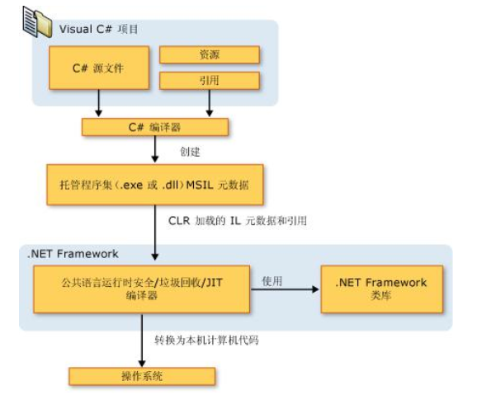
图2.1 C#开发流程

2.1.2 .NET Framework
.NET Framework也称为.NET框架，它是用于Windows平台托管的代码编程模型，并提供跨平台和跨语言的开发特性。.NET框架中主要开发语言是C#。在实际开发中，该框架可以运行于操作系统上软件的所有层，使用Visual Studio开发环境并配置.NET Framework，开发方式将变得简单、轻松。.NET Framework主要包括公共语言运行时内核(CLR)和.NET Framework基本类库内核，它们为开发提供了底层技术支持^{[7]}。
(1)公共语言运行时
公共语言运行时是所有.NET程序运行时的环境以及编程基础，也是所有.NET语言共用的执行期组件。公共语言类型库提供了很多服务，可以用来简化代码开发和应用程序部署，也可以用来提高代码的可靠性和安全性^{[8]}。它为应用层提供相关的系统服务，如内存管理、底层进程、线程管理、安全管理、和编译等^{[9]}。
(2).NET Framework类库
.NET Framework也称为框架类库，在操作环境上开发项目时，它为应用程序提供常见功能的类库，包括数据访问类库ADO.NET、网络类库ASP.NET等等。任何一种基于.NET的语言都可以使用这些基础类库，引用方便，代码重用简单。它以命名空间的形式组织类库中的类，具有相似或关联功能的类被组织到一个特定的命名空间中。如System命名空间包含了与系统操作相关的类；System.IO命名空间包含了与系统输入输出操作相关的类……相关类可以通过引用这些命名空间来编程使用，简化开发过程。
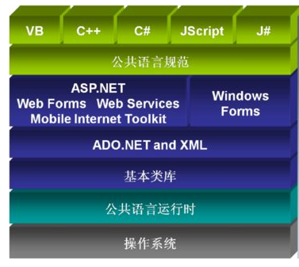
图2.2 .NET Framework体系结构图
如图2.2所示，.NET Framework安装在操作系统之上，支持各种语言以及跨语言开发，如C#、JavaScript等。
.NET框架提供服务如下：
①提供面向对象的的编程环境。
②提供用于数据访问的类库。
③提供对WEB应用和WEB Service的支持，用于网络应用程序的开发。
④提供脱机服务，安装方式简单、便捷。
在基于.NET框架的停车管理系统，利用ADO.NET技术访问停车场数据库，实现对停车场数据库的操作。

2.2 数据库

2.2.1 数据库基础知识
(1)数据库是按照一定的数据模型存放数据的仓库，它可以对数据进行组织、描述和储存等操作，数据空间冗余小，并且可扩展性高。具有相关性和可共享的数据集合存放在计算机内的技术称为数据库管理^{[1]}。
(2)数据库数据模型最常见的是关系型，它由一些具有一定逻辑关系的数据表组成。每张数据表又有许多字段，字段对应着对象。而停车场管理系统具有用户管理、停车管理等关系，故设计为关系型数据库管理系统。
(3)数据库的设计常采用E-R 模型，用来描述各个实体及其关系，即实体-联系模型。
数据表中有字段，每个字段是一个对象。设计过程中，模型的对象称为实体。每个实体都有其抽象代表的特性储存在数据库中，这些特性称为实体的属性。依据对象之间存在逻辑关系，实体间存在的关系称为联系。多个数据表中会存在同一实体，通过设置键的方式确定唯一关系。

2.2.2 SQL基本语句的应用
SQL(Structured Query Language)是数据库查询和程序设计语言。同时，SQL是与数据库管理系统通信的语言与工具。现在SQL语言已经成为关系型数据库的标准语言^{[2]}。
通过SQL语句对停车场数据库进行操作，如查询、更新、删除和插入等，即增删改查。系统用到的SQL语句语法如下：
(1)INSERT [ INTO ] <指定表>(指定列) VALUES (修改值)
(2)UPDATE <指定表> SET <指定列 = 更新值> [ WHERE <更新条件> ]
(3)DELETE [ FROM ] <指定表> [ WHERE <删除条件> ]
(4)SELECT <指定列> [ INTO <将查询行插入新表> ] FROM <指定表> [ WHERE <搜索条件> ]

2.3 开发环境介绍

2.3.1 Visual Studio 2010
本系统开发采用 Visual Studio 2010环境，可以基于C#、VB等多种编程语言进行控制台应用程序、MFC应用程序、窗台应用程序和DLL等的开发。同时它提供诸如在线调试、部署、设计等一系列工具。支持如C#、VB、C++等跨语言开发。VS2010可运行于.NET框架下，对应用程序支持创建、部署和运行，并为应用程序提供常见功能的类库。任何一种基于.NET的语言都可以使用这些基础类库，引用方便，代码重用简单。同时.NET框架也提供面向对象的的编程环境，以及用于数据访问的底层类库。
停车场管理系统设计采用C#编程，基于.NET框架，运行于VS2010开发平台，停车场信息通过数据库技术组织、存储，后台管理平台通过数据访问ADO.NET技术访问停车场数据库，并对数据库进行相关操作。

2.3.2 SQL Sever 2008 R2
SQL Server 系列软件是Microsoft公司推出的关系型数据库管理系统。它功能强大，操作简单，安全性高^{[3]}。SQL 数据库管理软件允许使用微软.NET 框架和 Visual Studio 开发的应用程序中使用数据访问，如ADO.NET技术。SQL数据库管理包括数据库引擎、Analysis Services、Reporting Services 和 Integration Services^{[4]}。
数据库引擎是数据库管理软件中不可缺少的部分，它可以对数据进行组织、存储、处理和管理。Analysis Services可以进行联机分析处理(OLAP) ，并具有数据挖掘功能。Reporting Services由工具、向导和接口组成，可以创建和发布报表及报表模型，管理 Reporting Services，并对其实例进行编程和扩展的接口(API)。Integration Services能够完成数据的提取，加载和转换等操作^{[5]}。

2.4 软件系统体系结构
软件系统体系结构主要有以下几种：
(1)单用户体系结构
早期的信息系统运行于单机上，一个用户占用所有资源，没有数据关联，这样的体系称为单用户体系。
(2)C/S体系结构
C/S(Client/Server)结构，即客户机和服务器结构。它具有两层结构模型，服务器为客户机提供信息资源，而客户机为服务器提供运行环境，两者相互依托^{[6]}。在信息系统的支持下，以数据库为中心、以数据访问为通讯基础进行操作，在计算机上部署管理和操作。
(3)B/S体系结构
B/S(Browser/Server)结构，即浏览器服务器结构。它由C/S体系衍生而来，用户界面不再部署在客户机，而是网页浏览器中，一部分逻辑在前端实现，主要逻辑在服务器端实现，形成3层结构。互联网技术推动了B/S体系的发展。结合浏览器的多种Script语言和ActiveX技术等，用浏览器实现系统的开发^{[7]}。
(4)P2P 体系结构
P2P(P to P)体系结构，即对等网络结构，包括有纯 P2P 模式、集中模式及混合模式。电脑网络中取消服务器的地位，每一台电脑都可以为其他的电脑充当服务器,允许共享如文件和外围设备等计算机资源。P2PT体系中，计算机之间可以相互进行响应，根据应用程序的不同，选择不同的响应方式和范围。这是现在发展较快的网络结构模式。
经过分析，停车管理系统可以看做客户机，停车信息储存在数据库中，这种体系结构为两层，在SQL Server 2008 R2数据库管理软件的支持下，以数据库为中心、以停车管理系统为操作平台对系统进行管理操作，停车管理系统与停车场数据库相互关联，故软件系统选择C/S体系进行设计。

3 停车场管理系统总体设计

3.1 停车场管理系统设计

3.1.1 系统需求分析
(1)停车场技术分析
停车场管理系统由车牌识别模块、停车引导模块、车位检测模块和信息管理系统等组成。车辆信息出入管理系统为本文研究重点，信息管理技术与数据库技术相结合，通过C#窗体编程实现车辆信息管理系统。测试中，本系统作为停车管理系统后台管理平台，下位机的车牌识别模块由导师指导的另一课题完成，后台与下位机间建立实时通信，完成车牌识别信息的传送。其他系统信息默认由下位机采集后直接发送给后台主机进行处理。
(2)车辆出入管理系统分析
系统研究重点为车辆信息管理，包括停车用户管理、车位信息管理、车辆出入场记录、系统敏感事件日志、出入场收费计算等。系统根据车辆出入信息，对相应事件作出响应。如车辆进入停车场，系统首先判断车辆是否存在于用户信息表中，若不存在，则注册为临时用户并更新至用户表中；判断停车用户类型，停在类型对应的车位区域，并对车位和驶入信息进行记录。当该车辆出场，将车牌识别信息与入场车辆进行匹配对比，提取车辆入场信息(如停车用户类型和入场时间等信息)，计算停车费用，并记录车辆出场时间、车位数量变化等信息。
(3)系统管理员与停车用户分析
系统主要为停车场出入场门亭人员以及系统人员开发而来。针对的人群固定，且对不同人员类型，他们的系统操作权限也不一样。如门亭类型人员可以查看所有停车用户信息和当前停车场内车辆相关信息，以及停车费用的收取。但是他们没有修改信息的权限。而对于系统人员，他们不仅可以进行信息的查看，还能进行信息的修改。如增加停车用户、修改停车用户的类型以及停车计费单价的修改等等。停车场针对不同的停车用户，划分不同的停车区域，提高停车效率。不同的停车用户类型，他们的停车收费单价也不一样。
(4)停车系统安全性分析
考虑到系统安全性，系统登录安全和数据管理安全是需要解决的问题。
系统登录采用传统的用户名加密码的验证形式，输入的用户名和密码与管理员信息表中进行校对，相同才会登录到系统^{[8]}。系统注册时，除了一般的用户信息以外，必须校验注册码，注册码正确才能进行注册，保证系统使用群体为停车场内部人员。数据管理方面，停车场管理系统存储较多的车辆出入信息和用户信息。一方面，不同管理员类型对系统的权限不同，普通管理员针对门亭人员群体，对车辆信息只有查看权限，没有修改权限。另一方面，车辆信息运用数据库技术存储在数据库中，对系统数据的备份与还原就相当于对数据库的备份与还原。以此实现数据管理安全。
(5)停车场其他需求分析
①因为车辆信息储存在数据库中，所以对车辆信息的操作相当于对数据库数据的操作，本系统对数据的操作为基本的增、改、删、查。
②考虑到系统是针对停车场人员开发，故软件的用户界面UI的优化也十分重要，对软件进行背景图片的设置，增加界面登录画面，使整个系统人机交互流畅，模块过渡自然，美观好看。
③停车场管理系统由C#窗体编程实现，开发要求必须带有.NET框架环境上的电脑，软件可由生成的EXE在任意Windows电脑上运行。
④系统性能上必须稳定不产生错误，要求满足停车场系统的拟定需求，停车管理系统效率要高，车辆出入信息要管理准确。
⑤系统设计工作量集中在停车场数据库设计和系统管理软件的开发，从经济方面讲，只有技术成本，没有耗材成本。

3.1.2 系统功能结构图
停车场管理系统功能结构图按照一定逻辑进行介绍。
(1)管理员模块
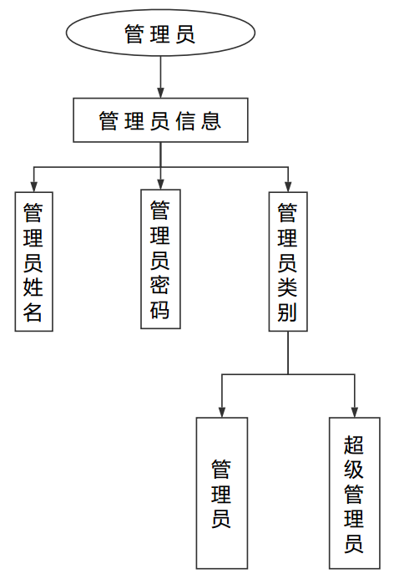
图3.1 管理员结构图
如图3.1所示，管理员信息存储在数据库管理员信息表中。停车场系统登录时采用用户名加密码的验证形式，点击登录，若输入格式没有错误，则开始以姓名与密码为索引进行遍历管理员信息表，当输入的管理员姓名与管理员密码与数据表校对后完全相同，才会登录到停车管理系统。停车场管理系统针对停车场出入口门亭人员以及系统内部人员开发，群体不同，对应的系统权限也不同，门亭人员对应管理员类别，系统内部人员对应超级管理员类别。系统可以通过注册向数据表中添加新的系统管理员。
(2)车辆管理模块
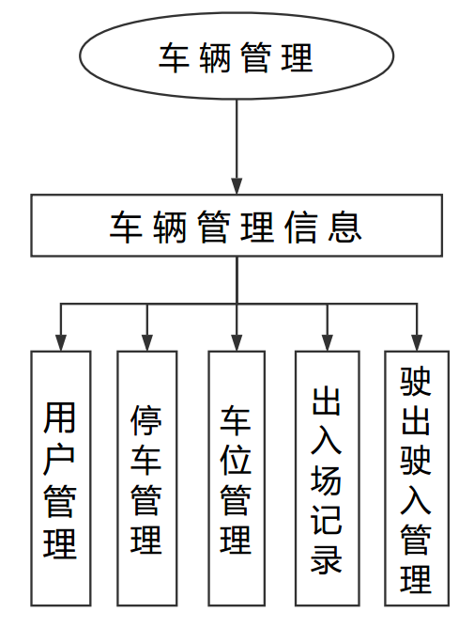
图3.2 车辆管理结构图
车辆管理模块为停车场管理系统的核心，如图3.2所示，它分为车辆出入信息模块、停车管理模块、用户管理模块、车位管理模块、车辆出入场记录五个组成部分。各个模块之间与停车场实时建立联系，数据传送，对停车场车辆出入信息进行管理和相关操作。
①用户管理模块
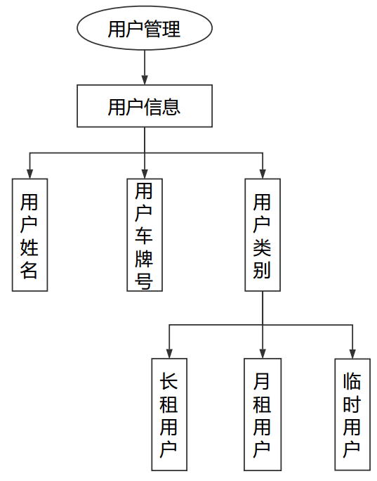
图3.3 用户管理结构图
用户管理模块组成如图3.3，这里的用户是指小区停车场停车用户，而非停车管理系统的管理员，不可混淆。对于车辆而言，它有唯一的车牌号信息和车辆拥有者姓名，在该系统中，以车牌号作为车辆唯一标识信息，与之对应的姓名还有用户类型信息一起储存在用户管理表中。
考虑到停车场停车的有偿性，将小区停车场停车用户分为长租用户、月租用户和临时用户三种类型。长租用户为小区停车场停车免费的用户，对于该类型用户而言，没有停车场的停车费用，在长租车位有空的情况下，可以随时停放在对应车位上。对于临时用户，这一类型用户为未办理停车优惠的小区用户，或非小区内的社会车辆，停靠在临时停车位，停车计费单价较高。月租用户类型处于长租用户和临时用户两者之间，临时用户办理小区停车优惠业务即可升级为月租用户，对于停车费用的计价相较于临时用户来说，更为便宜。
管理员(门亭人员)通过该模块仅允许查看、搜索停车用户，但不可以修改、更新或删除用户信息。超级管理员(系统内部人员)则有上述信息的操作权限。
②停车管理模块
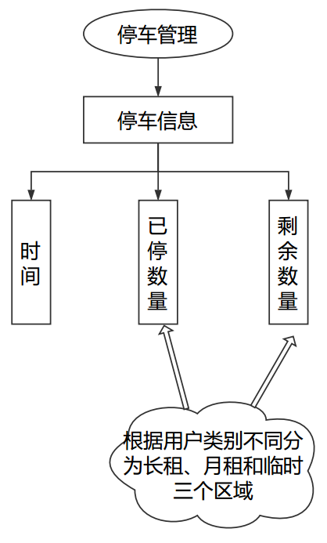
图3.4 停车管理结构图
停车管理模块显示在停车管理系统主界面上，管理人员可以方便、直观地获取车辆停放数量情况。该模块的车位类型根据用户类型的不同，同样也分为三种车位类型，长租车位、月租车位和临时车位。每种车位类型与用户类型一一对应。模拟停车场系统，设置三类车位各有5个，每类分为已停数量和剩余数量。当有车辆进入停车场，首先由车牌识别模块进行车牌识别，将识别后的车牌信息传送给后台管理平台，通过车牌号进行用户表检索，判断车辆的用户类型，若是月租、临时或长租用户类型，则相对应的月租、临时或长租区域已停车位减1，剩余车位加1。若用户表中没有对应的车牌号，则为未注册车辆，系统默认注册为临时用户，并将用户信息添加至数据库用户表中。
③车位管理模块
停车管理模块只能获取各类型区域车辆停放数量情况，车位管理模块既可以直观地获取当前停车场中各车辆的停放区域，也能通过关键字搜索车位或车牌号的停车位信息。如图3.5所示：
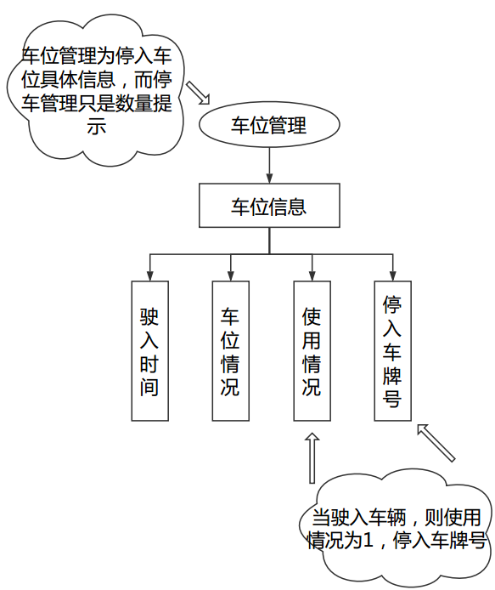
图3.5 车位管理结构图
车位管理模块由入场时间、车位、停入车牌号以及使用情况信息四部分组成。当车辆进入停车场，进行用户类别识别之后，停车用户将车停至相应的车位，此时系统会将车辆入场时间，车位类型以及停入车牌号信息更新至车位管理表。当有车位被占用，下位机将车位传感器检测信号发送至后台管理平台，则使用情况为1，否则为0。
④出入场记录模块
如图3.6所示，该模块记录车辆进出信息。
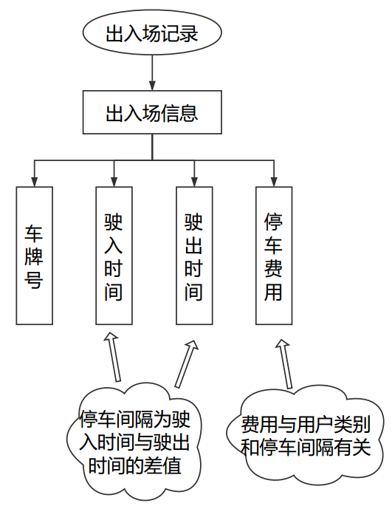
图3.6 出入场记录结构图
它记录着每一辆车进、出停车场的时间，以及停车产生的费用。其中，停车费用取决于停车时间和计费单价。停车时间为车辆驶出时间与驶入时间的间隔。计费单价取决于用户类型，长租、月租和临时用户，计费单价各不相同。当有车辆进入停车场，首先记录、查询车牌号信息，然后将驶入车辆信息记录下来；当车辆驶出时进行车牌识别，记录驶出车辆信息，并计算停车费用。
⑤驶入驶出信息模块
车辆出入信息分为车辆驶入与车辆驶出两个部分。无论是驶入还是驶出，处理过程基本相同，如下图3.7：
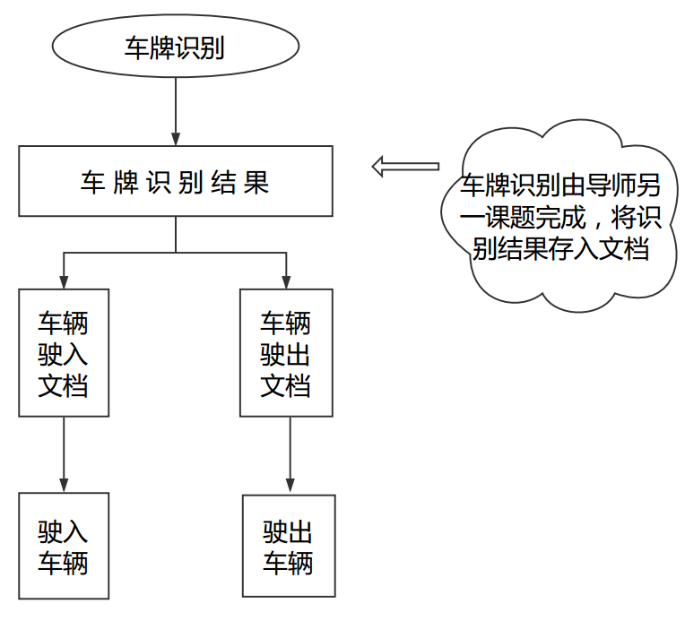
图3.7 车牌信息处理结构图
下位机进行车牌识别后，将识别结果导入本地共享文本文档，停车管理系统定时扫描驶入、驶出文本内容，将车牌号提取出来，添加车牌号和时间等信息至数据表，并进行用户类型识别。若为驶入车辆，则使车辆停入对应的车位。；若为驶出车辆，则计算停车费用，对应车位已停数量减1。
(3)日志记录模块
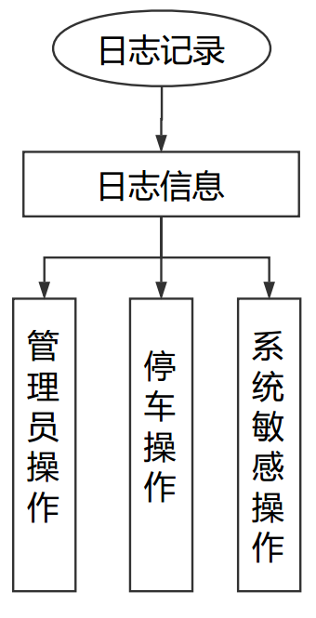
图3.8 日志记录结构图
如图3.8，对于实时管理系统来说，事件发生的查询与记录十分重要。车辆的进出信息和管理员操作信息是停车场至关重要的信息，故停车场管理系统设计日志记录模块，对其进行存储。当有车辆驶入或驶出，驶入或驶出事件便会触发，系统将发生时间以及车牌号码写入数据表中存储起来；当管理员或超级管理员出现敏感操作，如对停车用户进行修改、删除和管理员注册等，相应的事件同样会存入数据表中。系统管理人员可以在日志记录界面对相关事件进行查询。
(4)其它
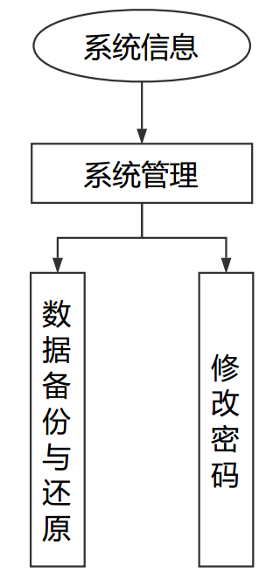
图3.9 系统信息结构图
①系统数据备份与还原
在信息技术中，对信息的备份与还原是面对数据安全的方法之一。因为停车管理系统中的信息存储在数据库中，所以对信息的备份与还原就是对数据库数据的备份与还原，相关操作可以通过执行SQL语句命令的方式执行。
②修改管理员密码
系统管理人员登录系统之后，可以对登录密码进行修改，进入修改密码界面，按提示输入新密码，确认后新密码将更新到管理员信息表中，替换之前的旧密码。

3.1.3 数据库设计
停车管理系统涉及较多的信息如车牌号信息、出入场时间信息等。通过建立数据库来组织和储存数据。SQL Server 2008 R2进行数据库管理，根据各模块、信息之间的关系进行设计，数据库名称为CarSystemDB,包括10张数据关系表，如图3.9所示。
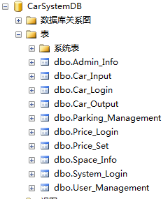
图3.10 数据库设计
由于停车场信息如车牌号涉及字符、阿拉伯数字和汉字等类型，方便起见，考虑所有数据类型均选择nvarchar类型，并根据字符长短选择对应的长度。
数据表设计见附录一。

3.2 系统软件设计

3.2.1 公共类设计
停车场系统开发过程中，会重复用到许多方法和事件，如数据库连接、管理员信息等。故以公共类的形式组织和封装这些方法和事件。如图3.11：
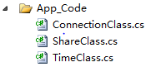
图3.11 公共类设计
(1)ConnectionClass数据库连接类
停车场管理系统的软件窗体具有多重文件组织结构，各窗体之间经常需要与数据库连接，只需调用ConnectionClass类中的GetConStr方法即可。如图3.12：
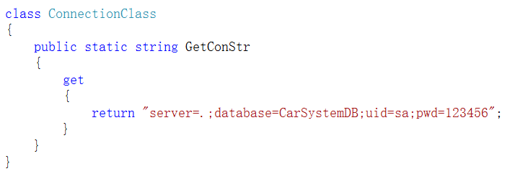
图3.12 ConnectionClass类中的GetConStr方法
(2)ShareClass共享信息类
当某管理员登录停车场管理系统之后，将当前管理员和管理员类型写入ShareClass类中，引用该类中的属性即可在多个窗体中判断相应的系统权限。如图3.13：
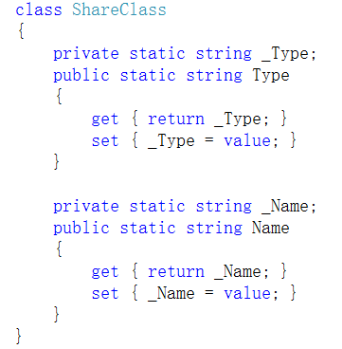
图3.13 ShareClass共享信息类

(3)TimeClass时间类
某些窗体需要用到时间的静态存储方法，如系统自动备份时间。故设置TimeClass时间类。如图3.14：
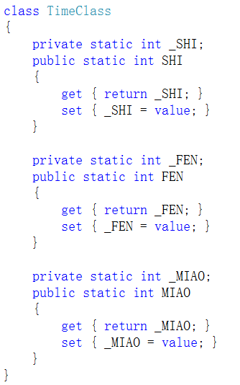
图3.14 TimeClass时间类

3.2.2 注册模块设计
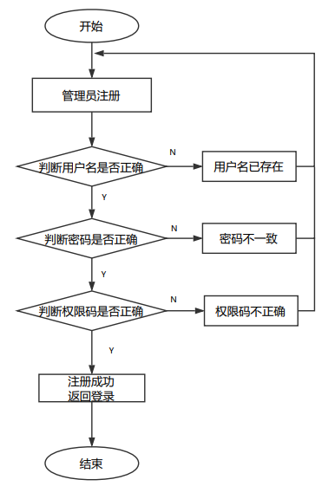
图3.15 注册流程图
点击登录界面的注册按钮后，进入注册界面。如图3.15所示，进行系统软件管理员注册。按照提示填好注册信息，包括注册类型(管理员权限不同) 、用户名、密码和注册权限码。首先判断注册名是否在管理员信息表中已经存在，如果已经存在则提示用户名重复，重新修改；如果不存在，则判断密码输入是否正确。如果两次输入密码输入一致，则判断注册权限码是否正确。注册需要有系统权限，故设置权限码默认为123。权限码输入正确则注册成功，并将新注册的用户信息存入管理员信息表。返回登录界面输入新注册信息即可登录系统。系统注册过程中，填写信息为空则不允许注册。

3.2.3 登录模块设计
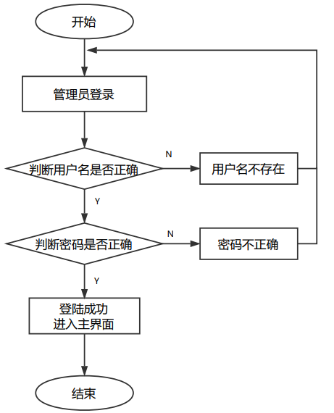
图3.16 登录流程图
如图3.16所示，进入停车场登录界面。采用用户名加密码的验证形式。首先以姓名为索引进行遍历管理员信息表，当输入的管理员姓名在数据表中存在，则校验数据表中用户名对应的密码。用户名与密码一致，才会登录到停车管理系统。若未检索到用户名则提示该用户不存在；若用户存在，密码校验不一致，则提示密码错误。

3.2.4 停车场主窗体模块设计
(1)车牌信息的通信设计
本系统作为停车管理系统后台管理平台，下位机的车牌识别模块由导师指导的另一课题进行设计。流程如图3.17所示。下位机将车牌识别信息存入指定路径下的驶入、驶出文本文档中，后台系统实时扫描文本内容，读取车牌信息。若车牌信息不存在，则继续扫描；若车牌信息存在，则读取信息并传送至后台管理平台进行处理，完成下位机与后台的通信。其他系统信息默认由下位机采集后直接发送给后台主机进行处理。
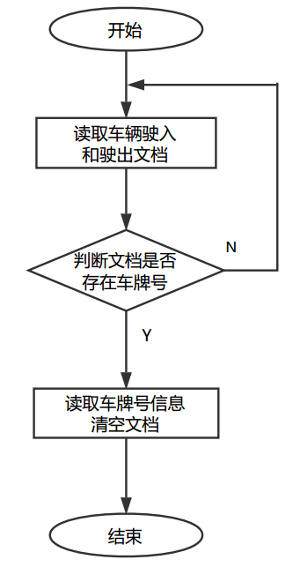
图3.17 车牌信息通信流程

(2)车辆驶入模块
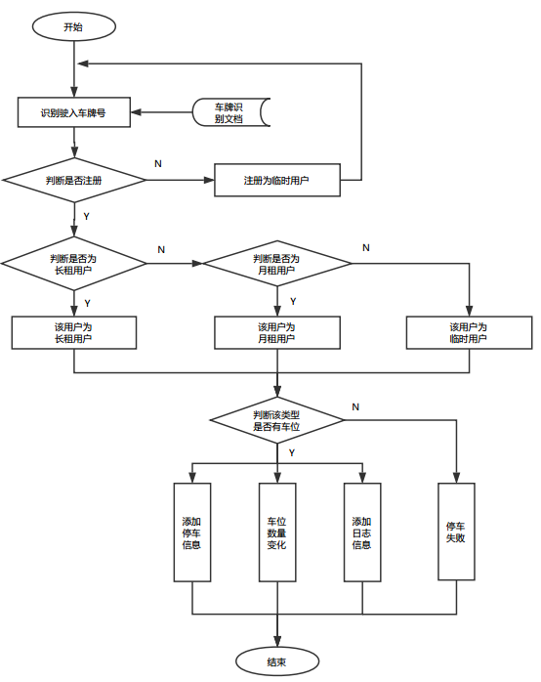
图3.18 驶入流程图
图3.18为车辆驶入流程。车辆进入停车场首先进行车牌号的识别，识别结果存入指定路径下驶入车辆的文本文档中。停车管理系统不断扫描文本内容。当文本内车牌号更新，则将车牌号信息读取到后台管理平台，判断车牌号是否有注册。如果在用户表中没有找到该车牌号，则系统自动注册为临时用户，并将临时用户添加至用户信息表中；如果在用户表中已经存在，则判断该停车用户的类型是临时、月租还是长租用户。判断出停车用户类型之后，若该类型车位仍有空位，则用户停入车辆，系统停车数量变化，并生成相应的驶入记录；若车位已满，则提醒用户无法停入车辆。驶入信息是指车辆的车牌号信息与驶入时间信息，用于记录驶入车辆事件以及计算停车费用等。
(3)车辆驶出模块
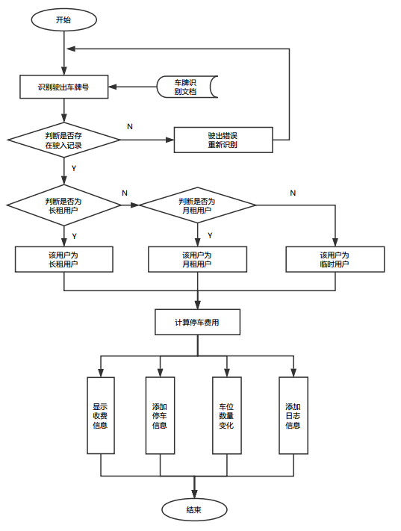
图3.19 驶出流程图
驶出流程如图3.19。车辆离开停车场首先进行车牌号的识别，识别结果存入指定路径下驶出车辆的文本文档中。停车管理系统不断扫描文本内容。当文本内车牌号更新，则将车牌号信息读取到后台管理平台，判断车牌号是否有驶入记录。如果在出入场记录表中没有找到该车牌号，则系统提示重新识别；如果在出入场记录表中查询到驶入记录，则该车辆用户类型对应的停车区域已停车辆数量减一，剩余数量加一，同时添加相应的驶出信息、日志记录以及停车费用。停车费用与停车用户类型和停车时间有关， 在费率设置模块中会详细介绍。
(4)费率设置模块
费率设置流程图如下：
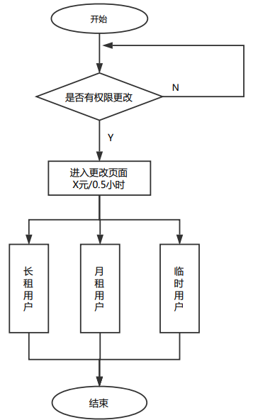
图3.20 费率设置流程图
考虑到停车场停车的有偿性，对停车用户收取一定的车位使用费用。停车费用计算方式为停车时间与停车单价的乘积。针对不同类型用户设置不同的停车计费单价。管理人员进入费率设置界面，可以对长租用户、月租用户以及临时用户分别设置不同的计费单价。停车计费方式以30分钟为限并收取单价，不满30分钟按整计算。由于存在一些特殊情况，如车辆进入停车场后又很快驶出停车场，故开发停车场管理系统时考虑人性化，进入停车场未满20分钟不收取停车费用。假设当前临时用户进入停车场，停车时间未满20分钟，则不收取费用(0元)；停车时间大于20分钟小于30分钟，按30分钟计算；停车时间在30分钟到60分钟之间，按60分钟计算，以此类推。
(5)用户管理模块
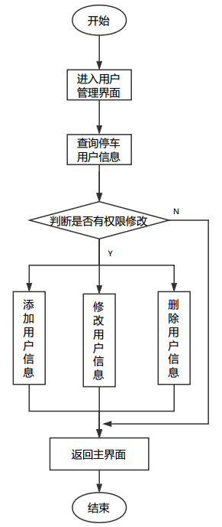
图3.21 用户管理流程图
如图3.21所示，用户管理模块针对于停车用户设计，在该模块下可以查看停车用户信息，并对用户信息进行修改、增加和删除等操作。管理员进入用户管理界面后，首先进行权限判断。由公共类中ShareClass类中Type方法获取管理员类型，若为管理员类型(门亭人员)，则在该模块中只有查看、搜索用户信息功能，其他功能不可见；若为超级管理员类型(系统内部人员)，则在该模块下可以对用户信息进行查看、搜索、修改和增加等操作。系统管理员通过用户表选择用户信息，编辑后保存，即可将停车用户信息更新至数据表。系统管理员还可以添加新的停车用户，在输入注册信息后，点击保存即可将新信息添加至用户管理表。
(6)停车管理模块
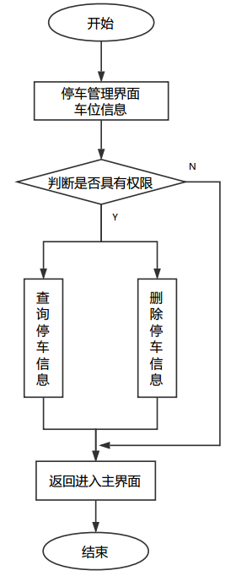
图3.22 停车管理流程图
如图3.22所示，管理人员可以在停车管理模块中方便、直观地获取车辆停放情况，包括长租、月租和临时三种类型区域的车位使用情况和数量情况。车位数量分为已停数量和剩余数量，并在停车场主窗体中直观显示。当车辆进入停车场，经过车牌识别后，判断用户类型，然后使用户停至对应车位，同时车位数量发生变化，该区域已停数量加一，剩余数量减一。当车辆离开停车场，经过识别后，该区域已停车位减一，剩余数量加一。车位使用情况是当前停车场中已经驶入但未驶出车辆的停放情况，包括停车位类型、存入车辆车牌号和驶入时间信息。在车位数量发生错误时，也可以通过停车管理模块进行模糊删除。

4 停车场信息管理系统软件测试

4.1 系统程序运行环境
系统开发完成后，进行测试。测试环境如下：
(1)Window 8 操作系统
(2)Visual Studio 2010开发环境
(3)SQL数据库管理软件
(4).NET Framework SDK v4.0环境
双击停车管理系统软件打开，进入停车场欢迎界面，稍后跳入登录界面。如图4.1所示。
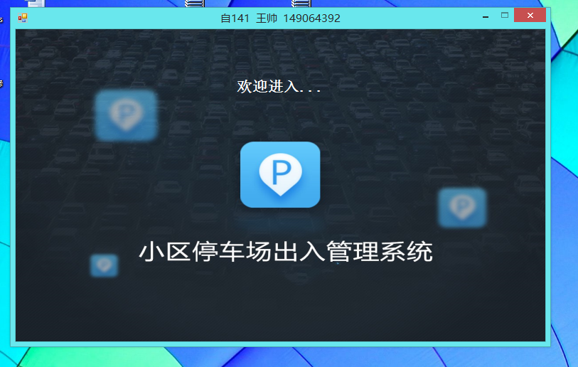
图4.1 小区停车场车辆出入管理系统欢迎界面

4.2 注册模块测试
如图4.2，先注册一个管理员账号。点击注册按钮，进入注册界面。填写注册信息，若信息填写空白，则提示填写错误；填写完成并确认后，即可向管理员信息表中添加用户信息。这里注册一个超级管理员，用户名为2018，密码为2018。
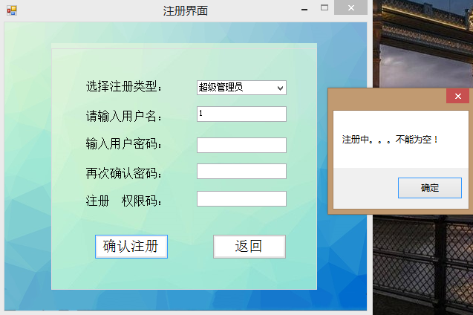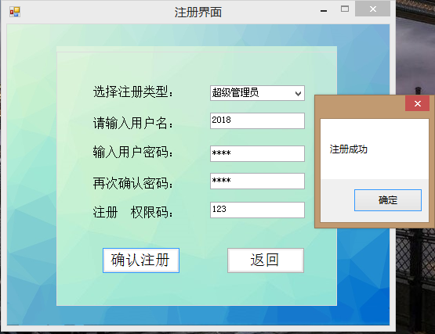
图4.2 注册测试

4.3 登录模块测试
进入登录界面以后，输入2019，显示账号信息不正确；重新输入刚注册的2018，密码为2018，则登陆成功，进入主界面。
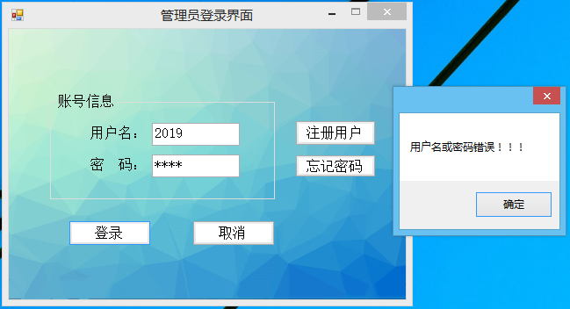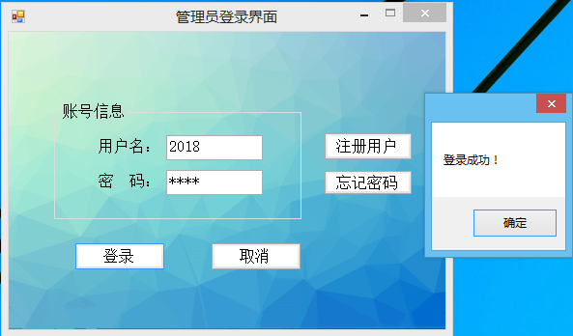
图4.3登录测试

4.4 停车场主窗体测试
小区停车场出入管理系统主界面如图4.4所示：

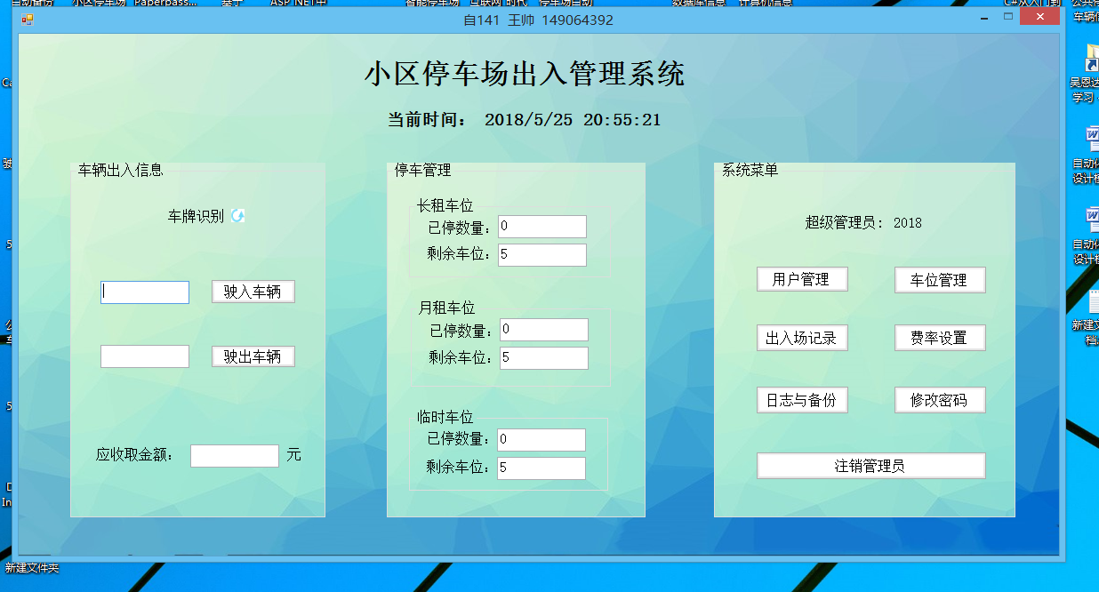
图4.4 小区停车场车辆出入管理系统主界面
(1)驶入驶出测试
如图4.5，当车辆鄂NAA155驶入停车场，经车牌识别后读取驶入车辆文档，车牌号出现在驶入车辆框，系统根据用户表可判断鄂NAA155为临时车辆，则停入临时车位，并且车位数量发生变化。当车辆鄂KZ3722驶入停车场，车牌号出现在驶入车辆框，系统根据用户表可判断鄂KZ3722为长租车辆，则停入长租车位，并且车位数量发生变化。当车辆皖E10086驶入停车场，车牌号出现在驶入车辆框，系统根据用户表可判断皖E10086为月租车辆，则停入月租车位，并且车位数量发生变化。
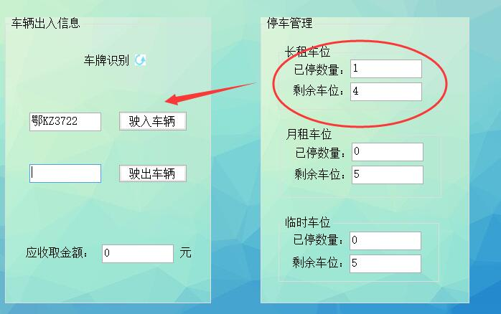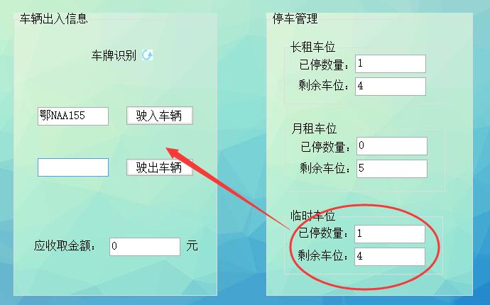
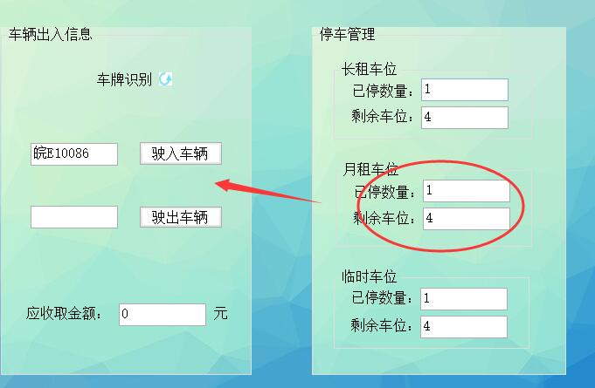
图4.5 驶入车辆数量测试
进入车位管理界面，如图4.6可以在车位表中看到刚刚停入的皖E10086、鄂NAA155和鄂KZ3722的占用车位情况，包括驶入时间和占用车位类型等信息。在车位管理界面有条件搜索功能，输入车牌号即可查询该车停车情况，输入车位类型即可查看该类型下所有停车车辆信息。
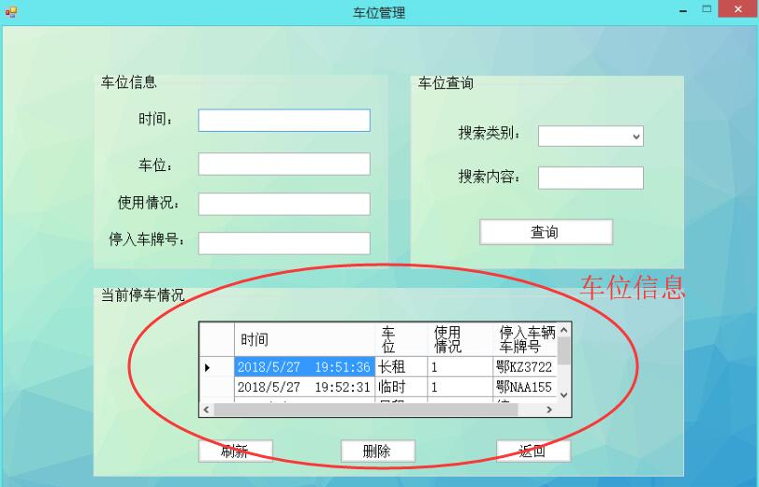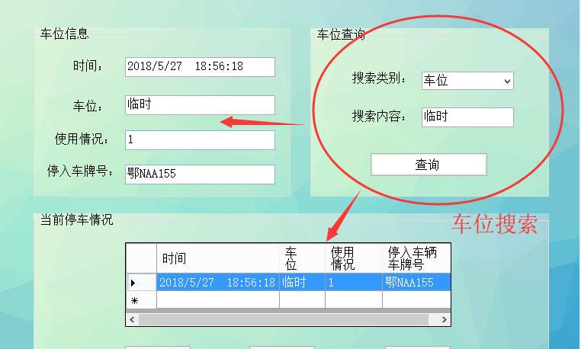
图4.6 车位管理模块
当车辆鄂NAA155驶出停车场，经车牌识别后读取驶出车辆文档，车牌号出现在驶出车辆框，系统提取驶出车辆的车牌号，查询是否存在驶入记录。若不存在记录，则系统提示驶出错误，则需重新识别；若存在驶入记录则车辆成功驶出，同时费率计算模块将停车费用显示到收取金额框，车辆出入停车场成功。同样的，车辆鄂KZ3722和车辆皖E10086驶出停车场。
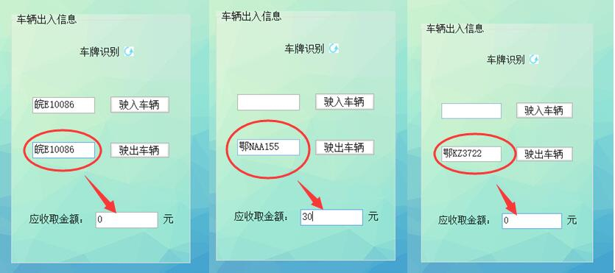
图4.8 驶出车辆信息
进入出入场记录界面，如图4.9，可以在出入场记录表中看到三辆车的出入信息，包括停车费用等信息。还可以通过条件搜索查询车辆记录。
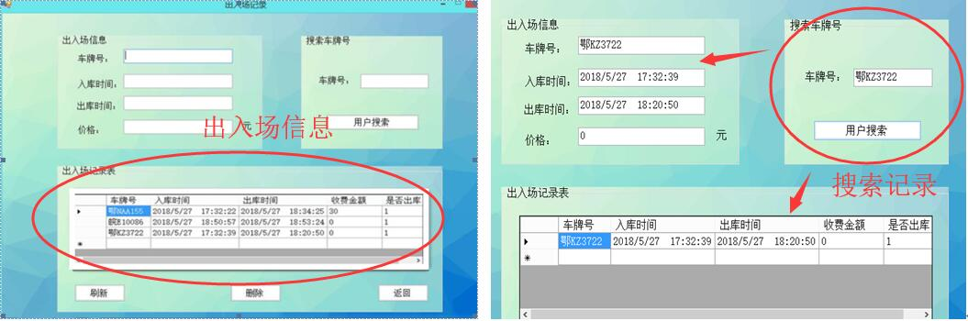
图4.9 出入场记录界面
从图4.8和4.9中可以看出，车辆鄂KZ3722停车48分钟，停车时间按1小时计算，因其为长租用户，故显示收费金额为0元。车辆鄂NAA155停车1小时零2分钟，停车时间按1小时30分钟计算，其为临时用户，收费单价为10元/0.5小时，故收费10*3=30元。车辆皖E10086停车不到一分钟，因为其停车时间不满20分钟，故此次停车不收取费用，为0元。
(2)用户管理测试
进入用户管理界面，如图4.10所示。在该界面可以查看所有停车用户，也可以条件搜索停车用户。选中一条用户信息蒙超勇，即可在用户信息框中进行修改，如将其用户类型修改为月租，确认修改后，信息更新至数据表中。
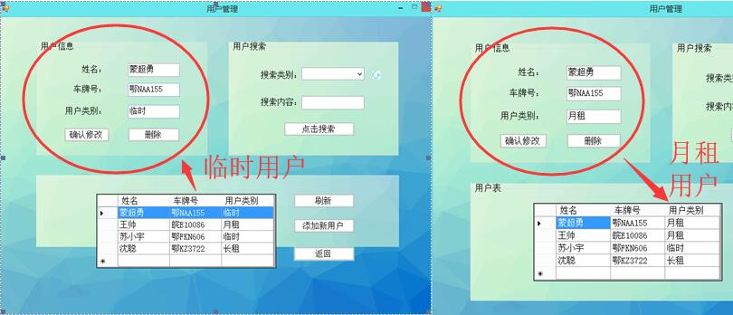
图4.10 用户类型修改
此处添加姓名安工大，车牌号码88888，类型为长租用户，如图4.11，则可以在用户表中看到新添加的安工大车辆信息。同时，也可以删除用户信息。选中安工大信息，点击删除按钮，刷新之后即可。
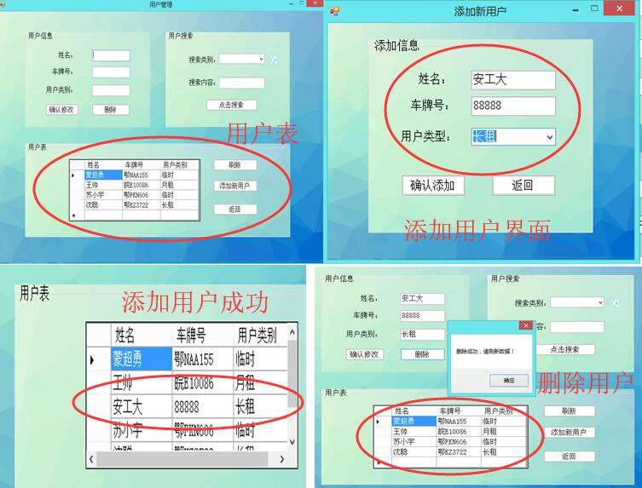
图4.11 用户管理中添加和删除信息
(3)其他测试
在主界面中，可以对费率进行更改。进入费率设置界面，如图4.12，即可对费率进行设定。
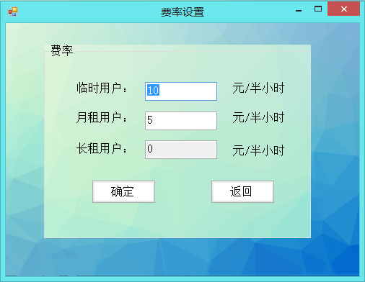
图4.12 费率设置界面
进入日志管理界面，可以在该界面进入管理员操作日志、停车记录等选项。管理员操作日志可以查看管理员2018的系统敏感操作记录，如登录、修改用户信息等^{[9]}。停车日志可以查看车辆驶入驶出记录。也可以选择数据备份与还原。
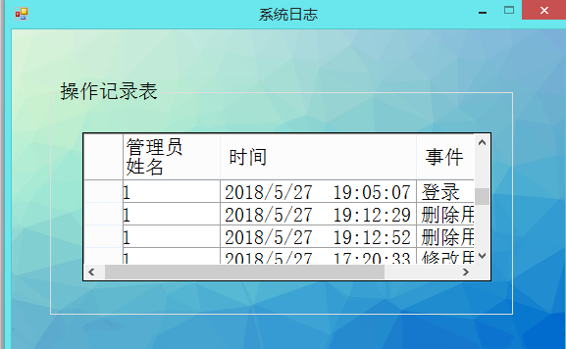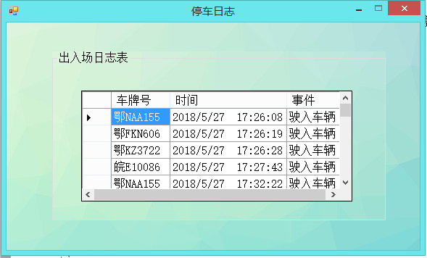
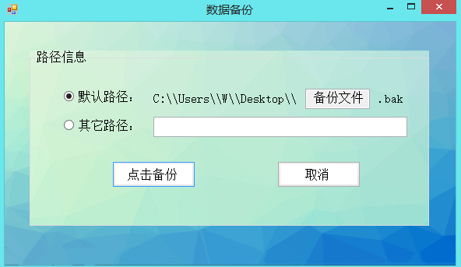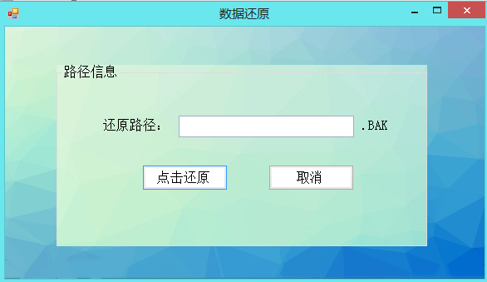
图4.13 日志记录和数据备份、还原
小区停车场车辆出入管理系统功能测试完毕，各功能符合设计要求，基本实现毕业设计任务的要求。

结 论
本文研究小区停车场系统，对车辆出入管理系统进行了详细设计。开发Windows窗体程序，便于管理人员操作。设计停车场数据库储存车辆出入信息，后台管理平台通过ADO.NET技术操作和更新数据库。最终实现对小区出入车辆的高效管理^{[10]}。具体工作如下：
(1)对停车场系统的发展进行了探究，分析了国内停车场的技术发展。为了提高停车场管理效率，缓解国内停车压力，提出停车场解决方案，以小区停车场系统为研究对象，利用数据库技术对车辆出入信息进行管理^{[11]}。
(2) 选择小区停车场车辆出入管理系统设计的技术方案，学习停车管理系统的理论基础，包括编程语言、.NET框架和VS开发环境的搭建，以及对停车场数据库的设计。
(3)针对小区停车场车辆出入管理系统进行系统总体设计,对停车管理系统进行需求分析，确定研究方向，包括管理人员模块、停车管理模块、车辆驶入驶出模块、出入停车场记录模块、操作日志模块和数据安全模块等内容，并对各模块分析、设计功能结构图。为软件设计做足准备^{[12]}。
(4)对小区停车场车辆出入管理系统各模块进行软件设计，核心工作是以C#窗体程序的形式实现管理员与数据库之间的数据操作。实现整体系统的调试、运行，将车牌识别系统(另一课题)与该系统之间以读写文档的方式建立通信。
(5)小区停车场车辆出入管理系统初步设计完成后，进行功能测试，并对比测试结果能否满足系统开发需求。美化管理系统，增强停车管理系统的界面交互。
虽然停车管理系统软件测试满足设计需求，提高了停车管理效率，但是，由于时间和能力等原因，系统仍然存在些许不足：停车管理系统软件界面以单色调为主，界面操作还需要不断优化；考虑到停车场一般有多个出入口，要铺设多个软件客户机并与主计算机进行通信，软件效果有待投入现场后的测试等。

参考文献
- 李界家,原宝龙,朱栋华.智能停车场技术及发展趋势[J].房材与应用,2002(04):41-43.
- 许静. 停车场智能管理系统设计[D].南昌大学,2013.
- 王中生,韩康.基于物联网的智能停车系统研究设计[J].微型机与应用, 2016, 35 (20):99-102.
- 周前峰.“互联网+”时代停车场管理系统的发展[J]. 智能建筑, 2016, (1):50-51.
- 郭午阳.数据库信息管理技术在嵌入式系统中的应用研究[J].信息与电脑(理论版),2017(04):153-154.
- 蔡思静,乐仁昌.基于C#.Net的数据库管理系统开发[J].计算机技术与发展,2007(08):236-238+242.
- 韩旭. 某餐饮消费管理系统的分析与设计[D].北京邮电大学,2012.
- 李洁.基于.net的物料管理系统的设计与实现[J].黑龙江科技信息,2013(10):110.
- 胡艳梅..NET技术在构建质量管理信息化系统中的运用[J].电脑编程技巧与维护,2008(14):24-26.
- 付海丽,邓伦强,王希锋.SQL数据库的构建与管理维护[J].网络安全技术与应用,2015(04):21+25.
- 周发源. 基于ASP.NET的停车场车位管理系统的设计与实现[D].山东大学,2017.
- 黄夕恩. 基于RFID技术的图书管理系统的设计与实现[D].电子科技大学,2015.
- 马彪. 人类SNP数据查询平台的构建及性能优化的研究[D].天津理工大学,2016.
- 张锐. 基于Web技术下的出差管理系统[D].西安工业大学,2015.
- 赵虹. 基于C/S模式考试系统的设计与实现[D].电子科技大学,2011.
- 薛鹤娟.丝网信息服务平台研究与设计[J].中国战略新兴产业,2018(12):112.
- 杨娟.计算机图书管理系统[J].煤炭技术,2010,29(06):244-246.
- 高永. 数据库安全接入系统的分析与设计[D].云南大学,2014.
- Tian Q, Guo T, Qiao S, et al. Design of Intelligent Parking Management System Based on License Plate Recognition[J]. Journal of Multimedia, 2014, 9(6).
- Anghelescu P, Stefan I A. Parking management and control system[C]//Electronics, Computers and Artificial Intelligence (ECAI), 2017 9th International Conference on. IEEE, 2017: 1-4.
- 张群. 智能化城市停车场管理系统的应用研究[D].南京邮电大学,2015.

致 谢
经过几个月的努力，最终我完成了毕业设计——小区停车场出入管理系统的设计。一路走来，感触颇多，借此机会，以文字的形式将感触表达。
我要感谢我的导师方炜老师的帮助。在毕设确定前夕，考虑到我以后的研究方向偏于软件算法，在跟方老师的不断沟通下，我最终选择了课题——小区停车场管理系统设计。该毕设的理论基础偏向于软件，通过这次的毕业设计，我学了许多软件理论，如面向对象的语言编程、数据库技术等，这为我的研究生生涯打下了良好的理论基础。在系统开发过程中，只是复制粘贴资料书上的代码是远远不够的，它需要大量的编程，这曾让我十分头疼，后来方老师给了我建议，先进行C#与数据库简单项目的开发，积累基础经验。在设计完成学生成绩管理系统之后，我找到了开发类似项目的经验，很快就上手了停车管理系统软件的开发。
同时我要感谢我的室友张恽和战友蒙超勇、苏小宇同学。在软件开发过程中遇到过许多BUG，向室友请教后，学会了查找CSDN博客和GitHub代码托管平台，这对我的开发过程提供了很多帮助，提高了我的编程水平。在我毕业设计期间，和蒙超勇和苏小宇的交流，使我认识到自己的毕设进度，并时刻按照计划进行。
毕设完成之际，感谢在此期间对我提供帮助的所有同学。

附 录 一
表3.1 管理员信息表(dbo. Admin_Info)
列名 | 数据类型 | 是否允许空值
管理员姓名 | nvarchar(MAX) | 否
管理员密码 | nvarchar(MAX) | 否
类别 | nvarchar(MAX) | 否

表3.2 停车日志表(dbo. Car_Login)
列名 | 数据类型 | 是否允许空值
车牌号 | nvarchar(MAX) | 否
时间 | nvarchar(MAX) | 否
事件 | nvarchar(MAX) | 否

表3.3 停车管理表(dbo. Parking_Management)
列名 | 数据类型 | 是否允许空值
时间 | nvarchar(MAX) | 否
停车数量A | nvarchar(MAX) | 否
剩余车位A | nvarchar(MAX) | 否
停车数量B | nvarchar(MAX) | 否
剩余车位B | nvarchar(MAX) | 否
停车数量C | nvarchar(MAX) | 否
剩余车位C | nvarchar(MAX) | 否

表3.4 车辆出入场记录表(dbo. Price_Login)
列名 | 数据类型 | 是否允许空值
车牌号 | nvarchar(MAX) | 否
入库时间 | nvarchar(MAX) | 否
出库时间 | nvarchar(MAX) | 否
收费金额 | nvarchar(MAX) | 否
是否出库 | nvarchar(MAX) | 否

表3.5 费率设置表(dbo. Price_Set)
列名 | 数据类型 | 是否允许空值
临时 | nvarchar(MAX) | 否
月租 | nvarchar(MAX) | 否
长租 | nvarchar(MAX) | 否
表3.6 车位管理表(dbo. Space_Info)
列名 | 数据类型 | 是否允许空值
时间 | nvarchar(MAX) | 否
车位 | nvarchar(MAX) | 否
使用情况 | nvarchar(MAX) | 否
停入车辆车牌号 | nvarchar(MAX) | 否

表3.7 管理员操作日志(dbo. System_Login)
列名 | 数据类型 | 是否允许空值
管理员姓名 | nvarchar(MAX) | 否
时间 | nvarchar(MAX) | 否
事件 | nvarchar(MAX) | 否

表3.8用户管理表(dbo. User_Management)
列名 | 数据类型 | 是否允许空值
姓名 | nvarchar(MAX) | 否
车牌号 | nvarchar(MAX) | 否
用户类别 | nvarchar(MAX) | 否

表3.9车辆驶入表(dbo.Car_Input)
列名 | 数据类型 | 是否允许空值
ID | int | 否
车牌号 | nvarchar(MAX) | 否

表3.10车辆驶出表(dbo.Car_Output)
列名 | 数据类型 | 是否允许空值
ID | int | 否
车牌号 | nvarchar(MAX) | 否

程序
1管理员注册：
using System;
using System.Collections.Generic;
using System.ComponentModel;
using System.Data;
using System.Drawing;
using System.Linq;
using System.Text;
using System.Windows.Forms;
using System.Data.SqlClient;

namespace WindowsFormsApplication1
{
public partial class Form_zhuce : Form
{
public Form_zhuce()
{
InitializeComponent();
}
/// <summary>
/// 注册界面设置
/// </summary>
/// <param name="sender"></param>
/// <param name="e"></param>
private void Form_zhuce_Load(object sender, EventArgs e)
{
comboBox1.Items.Add("管理员");
comboBox1.Items.Add("超级管理员");
this.Text = "注册界面";
}
/// <summary>
/// 取消，进入登录界面
/// </summary>
/// <param name="sender"></param>
/// <param name="e"></param>
private void button2_Click(object sender, EventArgs e)
{
this.Close();
Form1 frm1 = new Form1();
frm1.Show();
}
/// <summary>
/// 注册
/// </summary>
/// <param name="sender"></param>
/// <param name="e"></param>
private void button1_Click(object sender, EventArgs e)
{
if ((textBox1.Text != "") && (textBox2.Text != "") && (textBox3.Text != "") && (textBox4.Text != ""))
{

if (textBox4.Text != "123")
{
MessageBox.Show("对不起，你没有权限访问注册");
}
else
{
if (textBox2.Text == textBox3.Text)
{

zhuceyonghu();

}
else
{
MessageBox.Show("密码输入有问题，请重新输入");
}
}
}

else
{
MessageBox.Show("注册中。。。不能为空！");
}
}
/// <summary>
/// 注册用户
/// </summary>
private void zhuceyonghu()
{
SqlConnection mycon;

try
{
mycon = new SqlConnection(App_Code.ConnectionClass.GetConStr);
SqlCommand mycmd = mycon.CreateCommand();
SqlDataReader mydr;
mycon.Open();
mycmd.CommandText = "select * from Admin_Info where 管理员姓名 = @name";
SqlParameter TName = new SqlParameter("@name", SqlDbType.NVarChar);
mycmd.Parameters.Add(TName);
TName.Value = textBox1.Text.Trim();
mydr = mycmd.ExecuteReader();

if (mydr.HasRows)
{
MessageBox.Show("用户名存在，请重新输入");

}
else
{
add();
}
mycon.Close();
}
catch
{
MessageBox.Show("连接问题！！！");
}
}
/// <summary>
/// 添加用户
/// </summary>
private void add()
{
SqlConnection con;
try
{
con = new SqlConnection(App_Code.ConnectionClass.GetConStr);
SqlCommand cmd = con.CreateCommand();
con.Open();
cmd.CommandText = "insert into Admin_Info(管理员姓名,管理员密码,类别) values('" + textBox1.Text.Trim() + "','" + textBox2.Text.Trim() + "','" + comboBox1.Text.Trim() + "')";
cmd.ExecuteNonQuery();
//
login_zhuce();
MessageBox.Show("注册成功");

con.Close();
this.Close();
Form1 frm1 = new Form1();
frm1.Show();
}
catch
{
MessageBox.Show("add出错");
}

}
/// <summary>
/// 注册日志
/// </summary>
private void login_zhuce()
{
SqlConnection connn;
try
{
connn = new SqlConnection(App_Code.ConnectionClass.GetConStr);
SqlCommand cmddd = connn.CreateCommand();
connn.Open();
cmddd.CommandText = "insert into System_Login(管理员姓名,时间,事件) values('注册用户','" + DateTime.Now.ToShortDateString() + " " + DateTime.Now.ToLongTimeString() + "','注册')";
cmddd.ExecuteNonQuery();
//MessageBox.Show("注册成功！");

connn.Close();
}
catch
{
MessageBox.Show("注册日志出错");
}
}

}
}
2管理员登录：
using System;
using System.Collections.Generic;
using System.ComponentModel;
using System.Data;
using System.Drawing;
using System.Linq;
using System.Text;
using System.Windows.Forms;
using System.Data.SqlClient;

namespace WindowsFormsApplication1
{
public partial class Form1 : Form
{
public Form1()
{
InitializeComponent();
}
/// <summary>
/// 退出应用程序
/// </summary>
/// <param name="sender"></param>
/// <param name="e"></param>
private void button4_Click(object sender, EventArgs e)
{
this.Close();
Form_first_form frm1 = new Form_first_form();
frm1.Close();
}
/// <summary>
/// 忘记密码
/// </summary>
/// <param name="sender"></param>
/// <param name="e"></param>
private void button2_Click(object sender, EventArgs e)
{
MessageBox.Show("请致电系统维护员!----13053202889");
}
/// <summary>
/// 注册用户
/// </summary>
/// <param name="sender"></param>
/// <param name="e"></param>
private void button1_Click(object sender, EventArgs e)
{
this.Hide();
Form_zhuce frmzc = new Form_zhuce();
frmzc.Show();
}
/// <summary>
/// 登录
/// </summary>
/// <param name="sender"></param>
/// <param name="e"></param>
private void button3_Click(object sender, EventArgs e)
{
SqlConnection mycon;
try
{
mycon = new SqlConnection(App_Code.ConnectionClass.GetConStr);
SqlCommand mycmd = mycon.CreateCommand();
SqlDataReader mydr;
mycon.Open();

if (string.IsNullOrEmpty(textBox1.Text.Trim()))
{
MessageBox.Show("请输入用户名");

}
else if (string.IsNullOrEmpty(textBox2.Text.Trim()))
{
MessageBox.Show("请输入密码");

}
else
{
mycmd.CommandText = "select * from Admin_Info where 管理员姓名 = @name and 管理员密码 = @pwd";

SqlParameter TName = new SqlParameter("@name", SqlDbType.NVarChar);
SqlParameter TPwd = new SqlParameter("@pwd", SqlDbType.NVarChar);

mycmd.Parameters.Add(TName);
mycmd.Parameters.Add(TPwd);
TName.Value = textBox1.Text.Trim();
TPwd.Value = textBox2.Text.Trim();

mydr = mycmd.ExecuteReader();

if (mydr.HasRows)
{
mydr.Read();
//App_Code.ShareClass.ID = mydr["ID"].ToString();
App_Code.ShareClass.Name = mydr["管理员姓名"].ToString();
App_Code.ShareClass.Type = mydr["类别"].ToString();

login_denglu();
this.Hide();
Form_Interface frmif = new Form_Interface();
frmif.Show();

}
else
{
MessageBox.Show("用户名或密码错误！！！");
textBox1.Clear();
textBox2.Clear();
}
}

mycon.Close();
}
catch
{
MessageBox.Show("连接问题！！！");
}
}
/// <summary>
/// 登录日志
/// </summary>
private void login_denglu()
{
SqlConnection connn;
try
{
connn = new SqlConnection(App_Code.ConnectionClass.GetConStr);
SqlCommand cmddd = connn.CreateCommand();
connn.Open();
cmddd.CommandText = "insert into System_Login(管理员姓名,时间,事件) values('"+App_Code.ShareClass.Name.Trim()+"','" + DateTime.Now.ToShortDateString() + " " + DateTime.Now.ToLongTimeString() + "','登录')";
cmddd.ExecuteNonQuery();
MessageBox.Show("登录成功！");

connn.Close();
}
catch
{
MessageBox.Show("登录出错");
}
}

private void Form1_Load(object sender, EventArgs e)
{
//this.skinEngine1.SkinFile = "Longhorn.ssk";
}
}
}

3停车场主窗体：
using System;
using System.Collections.Generic;
using System.ComponentModel;
using System.Data;
using System.Drawing;
using System.Linq;
using System.Text;
using System.Windows.Forms;
using System.Data.SqlClient;
using System.Globalization;
using System.IO;

namespace WindowsFormsApplication1
{
public partial class Form_Interface : Form
{
public Form_Interface()
{
InitializeComponent();
}
/// <summary>
/// 界面载入
/// </summary>
/// <param name="sender"></param>
/// <param name="e"></param>
int a_park, b_park, c_park, a_rest, b_rest, c_rest, a_sum = 5, b_sum = 5, c_sum = 5;
private void Form_Interface_Load(object sender, EventArgs e)
{
//
//this.skinEngine1.SkinFile = "Longhorn.ssk";
//this.Text = " 停车场管理系统";
//toolStripStatusLabel2.Text = App_Code.ShareClass.Name;
//toolStripStatusLabel6.Text = App_Code.ShareClass.Type+" :";
//toolStripStatusLabel4.Text = DateTime.Now.ToShortDateString();
//toolStripStatusLabel5.Text = DateTime.Now.ToLongTimeString();

label12.Text = App_Code.ShareClass.Type+":";
label13.Text = App_Code.ShareClass.Name;

label15.Text = DateTime.Now.ToShortDateString();
label16.Text = DateTime.Now.ToLongTimeString();

shi = 12;
fen = 0;
miao = 0;

App_Code.TimeClass.SHI = shi;
App_Code.TimeClass.FEN = fen;
App_Code.TimeClass.MIAO = miao;

get_feilv();
cwsl_tiqu();

}
/// <summary>
/// 定时器更新时间
/// </summary>
/// <param name="sender"></param>
/// <param name="e"></param>
//DateTime dingshi ; //设置每天定时时间。
int shi, fen, miao;
private void timer1_Tick(object sender, EventArgs e)
{
//toolStripStatusLabel4.Text = DateTime.Now.ToShortDateString();
//toolStripStatusLabel5.Text = DateTime.Now.ToLongTimeString();
string str = File.ReadAllText("C:\\Users\\W\\Desktop\\驶入车辆.txt", Encoding.Default);
string str1 = File.ReadAllText("C:\\Users\\W\\Desktop\\驶出车辆.txt", Encoding.Default);

if (str != "")
button1.PerformClick();

if (str1 != "")
button2.PerformClick();

label15.Text = DateTime.Now.ToShortDateString();
label16.Text = DateTime.Now.ToLongTimeString();

get_feilv();
cwsl_tiqu();

shi = App_Code.TimeClass.SHI;
fen = App_Code.TimeClass.FEN;
miao = App_Code.TimeClass.MIAO;

//string date = "12:00:00"; //设置每天定时时间。
string date1 = DateTime.Now.Hour + ":" + DateTime.Now.Minute + ":" + DateTime.Now.Second;
if (DateTime.Now.Hour == shi && DateTime.Now.Minute == fen && DateTime.Now.Second == miao)
{
beifensjk();
}
}

/// <summary>
/// 退出返回到登录界面
/// </summary>
/// <param name="sender"></param>
/// <param name="e"></param>
private void toolStripLabel5_Click(object sender, EventArgs e)
{
Form1 frm1 = new Form1();
this.Close();
frm1.Show();
}

/// <summary>
/// 驶入
/// </summary>
/// <param name="sender"></param>
/// <param name="e"></param>
private void button1_Click(object sender, EventArgs e)
{
//delete_login();
shiru_read();
if (textBox1.Text != "")
{
SqlConnection mycon;

try
{
mycon = new SqlConnection(App_Code.ConnectionClass.GetConStr);
SqlCommand mycmd = mycon.CreateCommand();
SqlDataReader mydr;
mycon.Open();
mycmd.CommandText = "select * from User_Management where 车牌号 = @name";
SqlParameter TName = new SqlParameter("@name", SqlDbType.NVarChar);
mycmd.Parameters.Add(TName);
TName.Value = textBox1.Text.Trim();
mydr = mycmd.ExecuteReader();

if (mydr.HasRows)
{
//MessageBox.Show("用户存在");
add_login_input();
}
else
{
MessageBox.Show("用户不存在,正在注册临时用户！");
add_new();
add_login_input();
}
mycon.Close();

cwsl_change1();

login_in();
}
catch
{
MessageBox.Show("连接问题！！！");
}
}
else
{
MessageBox.Show("驶入车牌号为空！");
}

add_cwgl();
}
///
///
///驶出
private void shichu_read()
{
/*openFileDialog1.Filter = "文本文件(*.txt)|*.txt";

if (openFileDialog1.ShowDialog() == DialogResult.OK)
{
textBox1.Text = string.Empty;
StreamReader sr = new StreamReader(openFileDialog1.FileName);
textBox1.Text = sr.ReadToEnd();
sr.Close();

}*/
string str = File.ReadAllText("C:\\Users\\W\\Desktop\\驶出车辆.txt", Encoding.Default);
textBox2.Text = str;
string str1 = "";
if (textBox2.Text != "")
{
File.WriteAllText("C:\\Users\\W\\Desktop\\驶出车辆.txt",str1, Encoding.Default);
}
}

/// <summary>
/// 驶出
/// </summary>
/// <param name="sender"></param>
/// <param name="e"></param>
TimeSpan st1;
private void button2_Click(object sender, EventArgs e)
{
shichu_read();
cwsl_change2();

add_login_output();
add_flag_chuku();
delete_cwgl();

login_out();

}

}
}

4停车场用户管理：
using System;
using System.Collections.Generic;
using System.ComponentModel;
using System.Data;
using System.Drawing;
using System.Linq;
using System.Text;
using System.Windows.Forms;
using System.Data.SqlClient;

namespace WindowsFormsApplication1
{
public partial class Form_yhgl : Form
{
public Form_yhgl()
{
InitializeComponent();
}
/// <summary>
/// 填充
/// </summary>
/// <param name="sender"></param>
/// <param name="e"></param>
SqlCommand cmdd;
SqlDataAdapter sda;
SqlConnection conn;
DataSet ds;
private void Form_yhgl_Load(object sender, EventArgs e)
{
conn = new SqlConnection(App_Code.ConnectionClass.GetConStr);
cmdd = new SqlCommand("select * from User_Management", conn);
sda = new SqlDataAdapter();
sda.SelectCommand = cmdd;
ds = new DataSet();
sda.Fill(ds, "m");
dataGridView1.DataSource = ds.Tables[0];

if (App_Code.ShareClass.Type == "管理员")
{
button1.Visible = false;
button3.Visible = false;
button4.Visible = false;

}
else if (App_Code.ShareClass.Type == "超级管理员")
{

button1.Visible = true;
button3.Visible = true;
button4.Visible = true;

}
else
{
MessageBox.Show("管理员类型出错");
}
}
/// <summary>
/// 修改用户信息
/// </summary>
/// <param name="sender"></param>
/// <param name="e"></param>
private void button1_Click(object sender, EventArgs e)
{

if ((textBox1.Text != "") && (textBox2.Text != "") && (textBox3.Text != ""))
{
try
{
SqlConnection mycon = new SqlConnection(App_Code.ConnectionClass.GetConStr);
SqlCommand mycmd = mycon.CreateCommand();

string sqlstr = "update User_Management";
mycmd.CommandText = sqlstr + " set 姓名 =@name,车牌号=@number,用户类别=@lei where 车牌号=@number";

SqlParameter Name = new SqlParameter("@name", SqlDbType.NVarChar);
SqlParameter Number = new SqlParameter("@number", SqlDbType.NVarChar);
SqlParameter Lei = new SqlParameter("@lei", SqlDbType.NVarChar);

mycmd.Parameters.Add(Name);
mycmd.Parameters.Add(Number);
mycmd.Parameters.Add(Lei);

Name.Value = textBox1.Text.Trim();
Number.Value = textBox2.Text.Trim();
Lei.Value = textBox3.Text.Trim();

mycon.Open();
int i = mycmd.ExecuteNonQuery();
mycon.Close();

if (i != 0)
{
MessageBox.Show("修改完成");

}
else
{
MessageBox.Show("修改错误！");
}

}
catch
{
MessageBox.Show("连接数据库出现问题");
}
}
else
{
MessageBox.Show("修改错误！");
}
login_xiugai();

}
/// <summary>
/// 修改用户信息日志
/// </summary>
private void login_xiugai()
{
SqlConnection connn;
try
{
connn = new SqlConnection(App_Code.ConnectionClass.GetConStr);
SqlCommand cmddd = connn.CreateCommand();
connn.Open();
cmddd.CommandText = "insert into System_Login(管理员姓名,时间,事件) values('" + App_Code.ShareClass.Name.Trim() + "','" + DateTime.Now.ToShortDateString() + " " + DateTime.Now.ToLongTimeString() + "','修改用户信息')";
cmddd.ExecuteNonQuery();
//MessageBox.Show("登录成功！");

connn.Close();
}
catch
{
MessageBox.Show("修改用户信息日志出错");
}
}
/// <summary>
/// 点击数据显示到文本
/// </summary>
/// <param name="sender"></param>
/// <param name="e"></param>
private void dataGridView1_CellClick(object sender, DataGridViewCellEventArgs e)
{
textBox1.Text = dataGridView1.SelectedCells[0].Value.ToString();
textBox2.Text = dataGridView1.SelectedCells[1].Value.ToString();
textBox3.Text = dataGridView1.SelectedCells[2].Value.ToString();
}
/// <summary>
///更新完毕点击刷新数据
/// </summary>
/// <param name="sender"></param>
/// <param name="e"></param>
private void button2_Click(object sender, EventArgs e)
{
conn = new SqlConnection(App_Code.ConnectionClass.GetConStr);
cmdd = new SqlCommand("select * from User_Management", conn);
sda = new SqlDataAdapter();
sda.SelectCommand = cmdd;
ds = new DataSet();
sda.Fill(ds, "m");
dataGridView1.DataSource = ds.Tables[0];
}
/// <summary>
/// 删除选中的数据项
/// </summary>
/// <param name="sender"></param>
/// <param name="e"></param>
private void button3_Click(object sender, EventArgs e)
{
SqlConnection con;
try
{
con = new SqlConnection(App_Code.ConnectionClass.GetConStr);
SqlCommand cmd = con.CreateCommand();
con.Open();
cmd.CommandText = "delete from User_Management where 姓名 = @xingming";
SqlParameter Xingming = new SqlParameter("@xingming", SqlDbType.NVarChar);
cmd.Parameters.Add(Xingming);
Xingming.Value = textBox1.Text.Trim();
cmd.ExecuteNonQuery();
login_delete();
MessageBox.Show("删除成功，请刷新数据！");

con.Close();
}
catch
{
MessageBox.Show("删除出错");
}

}
/// <summary>
/// 删除用户信息日志
/// </summary>
private void login_delete()
{
SqlConnection connn;
try
{
connn = new SqlConnection(App_Code.ConnectionClass.GetConStr);
SqlCommand cmddd = connn.CreateCommand();
connn.Open();
cmddd.CommandText = "insert into System_Login(管理员姓名,时间,事件) values('" + App_Code.ShareClass.Name.Trim() + "','" + DateTime.Now.ToShortDateString() + " " + DateTime.Now.ToLongTimeString() + "','删除用户信息')";
cmddd.ExecuteNonQuery();
//MessageBox.Show("登录成功！");

connn.Close();
}
catch
{
MessageBox.Show("删除用户信息日志出错");
}
}
/// <summary>
/// 添加新用户
/// </summary>
/// <param name="sender"></param>
/// <param name="e"></param>
private void button4_Click(object sender, EventArgs e)
{
Form_yhgl_new frmnew = new Form_yhgl_new();
//this.Hide();
frmnew.Show();
}
/// <summary>
/// 返回到用户管理
/// </summary>
/// <param name="sender"></param>
/// <param name="e"></param>
private void button5_Click(object sender, EventArgs e)
{
this.Close();
}

private void button6_Click(object sender, EventArgs e)
{
//
//Form_yhgl_yhss frmss = new Form_yhgl_yhss();
//frmss.Show();
if (textBox4.Text != "")
{
conn = new SqlConnection(App_Code.ConnectionClass.GetConStr);
cmdd = new SqlCommand("select * from User_Management where " + comboBox1.Text + "=@name", conn);
SqlParameter TName = new SqlParameter("@name", SqlDbType.NVarChar);
cmdd.Parameters.Add(TName);
TName.Value = textBox4.Text.Trim();
sda = new SqlDataAdapter();
sda.SelectCommand = cmdd;
ds = new DataSet();
sda.Fill(ds, "m");
dataGridView1.DataSource = ds.Tables[0];

}
else
{
MessageBox.Show("搜索出错");
}
}

private void pictureBox1_Click(object sender, EventArgs e)
{
comboBox1.Text = "";
textBox4.Clear();
}
}
}

5停车场出入场记录：
using System;
using System.Collections.Generic;
using System.ComponentModel;
using System.Data;
using System.Drawing;
using System.Linq;
using System.Text;
using System.Windows.Forms;
using System.Data.SqlClient;

namespace WindowsFormsApplication1
{
public partial class Form_crc_login : Form
{
public Form_crc_login()
{
InitializeComponent();
}
/// <summary>
/// 填充
/// </summary>
SqlCommand cmdd;
SqlDataAdapter sda;
SqlConnection conn;
DataSet ds;
private void Form_crc_login_Load(object sender, EventArgs e)
{
conn = new SqlConnection(App_Code.ConnectionClass.GetConStr);
cmdd = new SqlCommand("select * from Price_Login", conn);
sda = new SqlDataAdapter();
sda.SelectCommand = cmdd;
ds = new DataSet();
sda.Fill(ds, "m");
dataGridView1.DataSource = ds.Tables[0];

if (App_Code.ShareClass.Type == "管理员")
{
button2.Visible = false;

}
else if (App_Code.ShareClass.Type == "超级管理员")
{

button2.Visible = true;

}
else
{
MessageBox.Show("管理员类型出错");
}
dataGridView1.Columns[0].AutoSizeMode = DataGridViewAutoSizeColumnMode.AllCells;
dataGridView1.Columns[1].AutoSizeMode = DataGridViewAutoSizeColumnMode.AllCells;
dataGridView1.Columns[2].AutoSizeMode = DataGridViewAutoSizeColumnMode.AllCells;
}
/// <summary>
/// 返回
/// </summary>
/// <param name="sender"></param>
/// <param name="e"></param>
private void button3_Click(object sender, EventArgs e)
{
this.Close();
}
/// <summary>
/// 删除选中
/// </summary>
/// <param name="sender"></param>
/// <param name="e"></param>
private void button2_Click(object sender, EventArgs e)
{
SqlConnection con;
try
{
con = new SqlConnection(App_Code.ConnectionClass.GetConStr);
SqlCommand cmd = con.CreateCommand();
con.Open();
cmd.CommandText = "delete from Price_Login where 车牌号 = @xingming";
SqlParameter Xingming = new SqlParameter("@xingming", SqlDbType.NVarChar);
cmd.Parameters.Add(Xingming);
Xingming.Value = textBox1.Text.Trim();
cmd.ExecuteNonQuery();
login_crcxx();

MessageBox.Show("删除成功，请刷新数据！");

con.Close();
}
catch
{
MessageBox.Show("删除出错");
}
}
/// <summary>
/// 删除出入场信息日志
/// </summary>
private void login_crcxx()
{
SqlConnection connn;
try
{
connn = new SqlConnection(App_Code.ConnectionClass.GetConStr);
SqlCommand cmddd = connn.CreateCommand();
connn.Open();
cmddd.CommandText = "insert into System_Login(管理员姓名,时间,事件) values('"+App_Code.ShareClass.Name+"','" + DateTime.Now.ToShortDateString() + " " + DateTime.Now.ToLongTimeString() + "','删除出入场信息')";
cmddd.ExecuteNonQuery();
//MessageBox.Show("注册成功！");

connn.Close();
}
catch
{
MessageBox.Show("删除出入场信息日志出错");
}
}
/// <summary>
/// 选中数据显示到文本
/// </summary>
/// <param name="sender"></param>
/// <param name="e"></param>
private void dataGridView1_CellClick(object sender, DataGridViewCellEventArgs e)
{
textBox1.Text = dataGridView1.SelectedCells[0].Value.ToString();
textBox2.Text = dataGridView1.SelectedCells[1].Value.ToString();
textBox3.Text = dataGridView1.SelectedCells[2].Value.ToString();
textBox4.Text = dataGridView1.SelectedCells[3].Value.ToString();
}
/// <summary>
/// 刷新
/// </summary>
/// <param name="sender"></param>
/// <param name="e"></param>
private void button1_Click(object sender, EventArgs e)
{
conn = new SqlConnection(App_Code.ConnectionClass.GetConStr);
cmdd = new SqlCommand("select * from Price_Login", conn);
sda = new SqlDataAdapter();
sda.SelectCommand = cmdd;
ds = new DataSet();
sda.Fill(ds, "m");
dataGridView1.DataSource = ds.Tables[0];
}

private void button4_Click(object sender, EventArgs e)
{
//Form_crc_yhss frm1 = new Form_crc_yhss();
//frm1.Show();
if (textBox5.Text != "")
{
conn = new SqlConnection(App_Code.ConnectionClass.GetConStr);
cmdd = new SqlCommand("select * from Price_Login where 车牌号=@name", conn);
SqlParameter TName = new SqlParameter("@name", SqlDbType.NVarChar);
cmdd.Parameters.Add(TName);
TName.Value = textBox5.Text.Trim();
sda = new SqlDataAdapter();
sda.SelectCommand = cmdd;
ds = new DataSet();
sda.Fill(ds, "m");
dataGridView1.DataSource = ds.Tables[0];

}
else
{
MessageBox.Show("搜索出错");
}
}

private void groupBox2_Enter(object sender, EventArgs e)
{

}
}
}

6车位管理：
using System;
using System.Collections.Generic;
using System.ComponentModel;
using System.Data;
using System.Drawing;
using System.Linq;
using System.Text;
using System.Windows.Forms;
using System.Data.SqlClient;

namespace WindowsFormsApplication1
{
public partial class Form_cwgl : Form
{
public Form_cwgl()
{
InitializeComponent();
}
SqlCommand cmdd;
SqlDataAdapter sda;
SqlConnection conn;
DataSet ds;
/// <summary>
/// 填充
/// </summary>
/// <param name="sender"></param>
/// <param name="e"></param>
private void Form_cwgl_Load(object sender, EventArgs e)
{
conn = new SqlConnection(App_Code.ConnectionClass.GetConStr);
cmdd = new SqlCommand("select * from Space_Info", conn);
sda = new SqlDataAdapter();
sda.SelectCommand = cmdd;
ds = new DataSet();
sda.Fill(ds, "m");
dataGridView1.DataSource = ds.Tables[0];

if (App_Code.ShareClass.Type == "管理员")
{
button2.Visible = false;

}
else if (App_Code.ShareClass.Type == "超级管理员")
{

button2.Visible = true;

}
else
{
MessageBox.Show("管理员类型出错");
}

dataGridView1.Columns[0].AutoSizeMode = DataGridViewAutoSizeColumnMode.AllCells;
dataGridView1.Columns[1].AutoSizeMode = DataGridViewAutoSizeColumnMode.AllCells;
dataGridView1.Columns[2].AutoSizeMode = DataGridViewAutoSizeColumnMode.AllCells;
}
/// <summary>
/// 返回
/// </summary>
/// <param name="sender"></param>
/// <param name="e"></param>
private void button3_Click(object sender, EventArgs e)
{
this.Close();
}
/// <summary>
/// 刷新
/// </summary>
/// <param name="sender"></param>
/// <param name="e"></param>
private void button1_Click(object sender, EventArgs e)
{
conn = new SqlConnection(App_Code.ConnectionClass.GetConStr);
cmdd = new SqlCommand("select * from Space_Info", conn);
sda = new SqlDataAdapter();
sda.SelectCommand = cmdd;
ds = new DataSet();
sda.Fill(ds, "m");
dataGridView1.DataSource = ds.Tables[0];
}
/// <summary>
/// 删除
/// </summary>
/// <param name="sender"></param>
/// <param name="e"></param>
private void button2_Click(object sender, EventArgs e)
{
SqlConnection con;
try
{
con = new SqlConnection(App_Code.ConnectionClass.GetConStr);
SqlCommand cmd = con.CreateCommand();
con.Open();
cmd.CommandText = "delete from Space_Info where 停入车辆车牌号 = @xingming";
SqlParameter Xingming = new SqlParameter("@xingming", SqlDbType.NVarChar);
cmd.Parameters.Add(Xingming);
Xingming.Value = textBox4.Text.Trim();
cmd.ExecuteNonQuery();
login_cwxx();
MessageBox.Show("删除成功，请刷新数据！");

con.Close();
}
catch
{
MessageBox.Show("删除出错");
}
}
/// <summary>
/// 车位信息删除
/// </summary>
private void login_cwxx()
{
SqlConnection connn;
try
{
connn = new SqlConnection(App_Code.ConnectionClass.GetConStr);
SqlCommand cmddd = connn.CreateCommand();
connn.Open();
cmddd.CommandText = "insert into System_Login(管理员姓名,时间,事件) values('注册用户','" + DateTime.Now.ToShortDateString() + " " + DateTime.Now.ToLongTimeString() + "','车位信息删除')";
cmddd.ExecuteNonQuery();
//MessageBox.Show("注册成功！");

connn.Close();
}
catch
{
MessageBox.Show("车位信息删除日志出错");
}
}
/// <summary>
/// 选中到文本
/// </summary>
/// <param name="sender"></param>
/// <param name="e"></param>
private void dataGridView1_CellClick(object sender, DataGridViewCellEventArgs e)
{
textBox1.Text = dataGridView1.SelectedCells[0].Value.ToString();
textBox2.Text = dataGridView1.SelectedCells[1].Value.ToString();
textBox3.Text = dataGridView1.SelectedCells[2].Value.ToString();
textBox4.Text = dataGridView1.SelectedCells[3].Value.ToString();
}

private void button4_Click(object sender, EventArgs e)
{
//Form_cwgl_ss frm1 = new Form_cwgl_ss();
//frm1.Show();
if (textBox5.Text != "")
{
conn = new SqlConnection(App_Code.ConnectionClass.GetConStr);
cmdd = new SqlCommand("select * from Space_Info where " + comboBox1.Text + "=@name", conn);
SqlParameter TName = new SqlParameter("@name", SqlDbType.NVarChar);
cmdd.Parameters.Add(TName);
TName.Value = textBox5.Text.Trim();
sda = new SqlDataAdapter();
sda.SelectCommand = cmdd;
ds = new DataSet();
sda.Fill(ds, "m");
dataGridView1.DataSource = ds.Tables[0];

}
else
{
MessageBox.Show("搜索出错");
}
}
}
}

7日志记录：
using System;
using System.Collections.Generic;
using System.ComponentModel;
using System.Data;
using System.Drawing;
using System.Linq;
using System.Text;
using System.Windows.Forms;

namespace WindowsFormsApplication1
{
public partial class Form_rzjl : Form
{
public Form_rzjl()
{
InitializeComponent();
}

private void button1_Click(object sender, EventArgs e)
{
Form_system_login frm1 = new Form_system_login();
frm1.Show();
}

private void button2_Click(object sender, EventArgs e)
{
Form_car_login frm2 = new Form_car_login();
frm2.Show();
}

private void button3_Click(object sender, EventArgs e)
{
Form_beifen frm1 = new Form_beifen();
frm1.Show();
}

private void button4_Click(object sender, EventArgs e)
{
Form_huanyuan frm2 = new Form_huanyuan();
frm2.Show();
}

private void button5_Click(object sender, EventArgs e)
{
Form_bfsjsd frm1 = new Form_bfsjsd();
frm1.Show();
}
}
}

附 录 二
研发项目预算表
费用类别 | 序号 | 费用明细 | 预算金额（单位：元）
研发活动直接消耗的材料、燃料和动力费用 | 1 | 材料 | 20
研发活动直接消耗的材料、燃料和动力费用 | 2 | 燃料 | 0
研发活动直接消耗的材料、燃料和动力费用 | 3 | 动力费用（水、电费等） | 20
专门用于中间试验和产品试制费用 | 4 | 模具、工艺装备开发及制造费 | 100
专门用于中间试验和产品试制费用 | 5 | 不构成固定资产的样品、样机及一般测试手段购置费 | 100
专门用于研发活动的有关租赁费 | 6 | 仪器 | 100
专门用于研发活动的有关租赁费 | 7 | 设备 | 100
专门用于研发活动的有关运行、调整、检验、维修费用 | 8 | 仪器 | 100
专门用于研发活动的有关运行、调整、检验、维修费用 | 9 | 设备 | 100
专门用于研发活动的有关无形资产摊销费 | 10 | 软件 | 500
专门用于研发活动的有关无形资产摊销费 | 11 | 专利权 | 800
专门用于研发活动的有关无形资产摊销费 | 12 | 非专利技术 | 500
专门用于研发活动的有关无形资产摊销费 | 13 | 新产品设计费 | 1000
专门用于研发活动的有关无形资产摊销费 | 14 | 研发成果论证、鉴定、评审、验收费用 | 1000
与研发活动直接相关的其他费用 | 15 | 资料翻译费 | 100
与研发活动直接相关的其他费用 | 16 | 试验费 | 200
与研发活动直接相关的其他费用 | 17 | 差旅费 | 200
与研发活动直接相关的其他费用 | 18 | 调研费 | 200
与研发活动直接相关的其他费用 | 19 | 其他费用 | 200
合计项目总预算 |  |  | 5340

